Основы робототехники.
Подъёмник.
Методические рекомендации.
Тема «Моделирование подъёмного механизма»
Цель: Отработка навыков программирования и конструирования.
Задачи:
- получение и закрепление знаний умений и навыков в области конструировании простых механизмов с применение разных типов соединения и передач.
- закрепление работы с IR приёмником.
Результат занятия: мобильный робот.
Время урока: 90 мин.
Содержание
- Начало урока.
(Учитель заранее на компьютерах запустил mBlock5 и разложил на столы коробки с набором)
Здравствуйте ребята. Мы продолжаем закреплять материал, и сегодня применим механизм, который уже использовали для различных захватов. Но теперь эта конструкция послужит нам в качестве подъёмного механизма.
Основная часть
Инструкция.
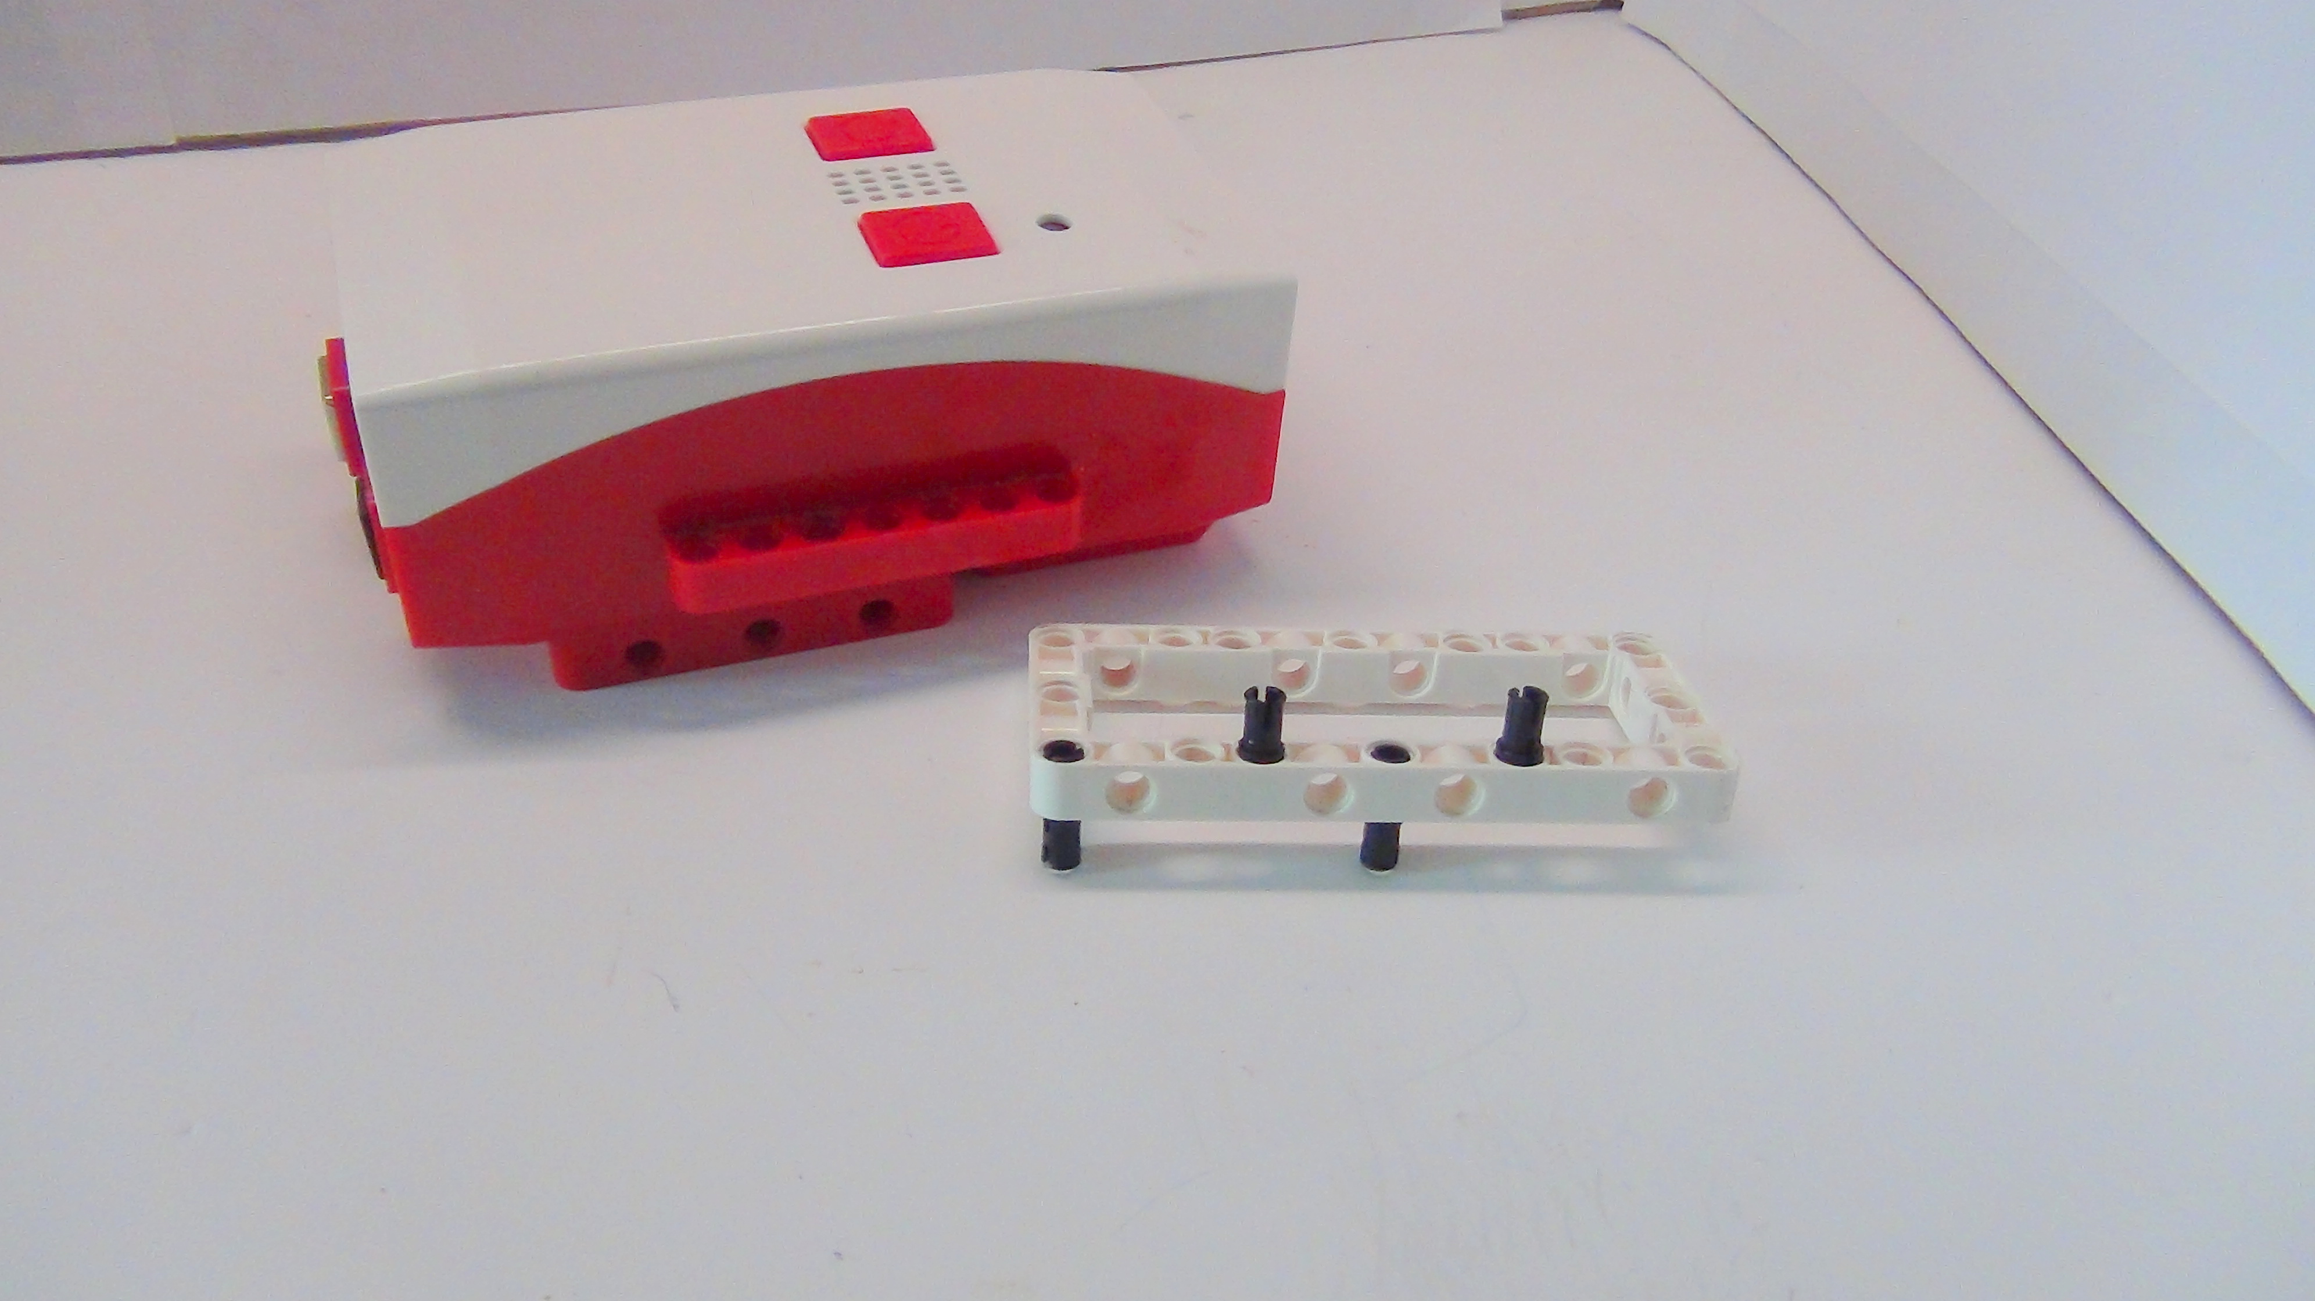
Рисунок 1. Подъёмник
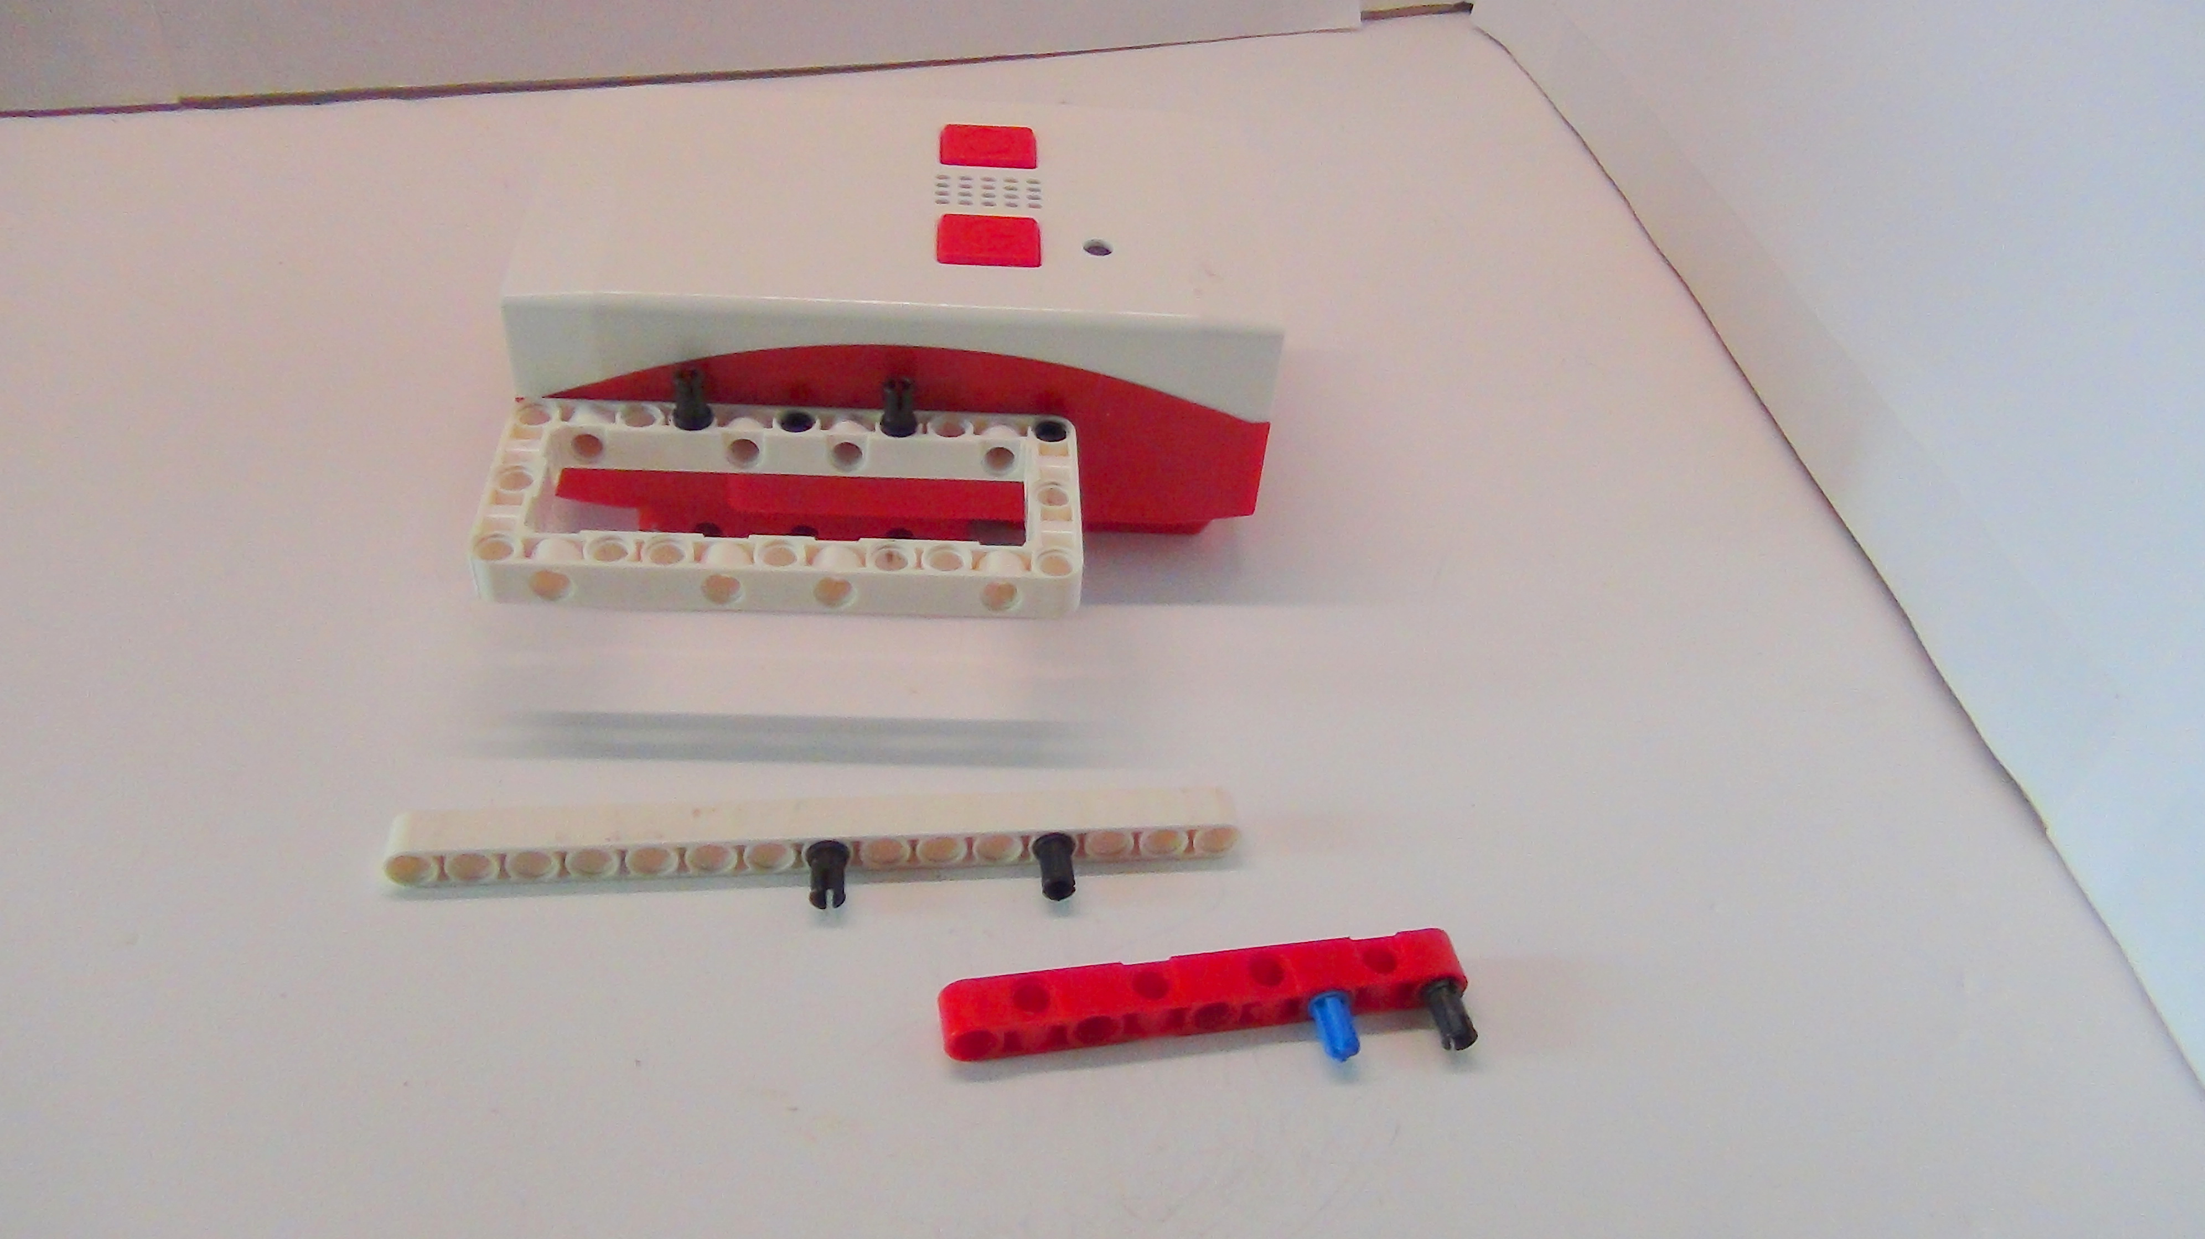
Рисунок 2. Подъёмник

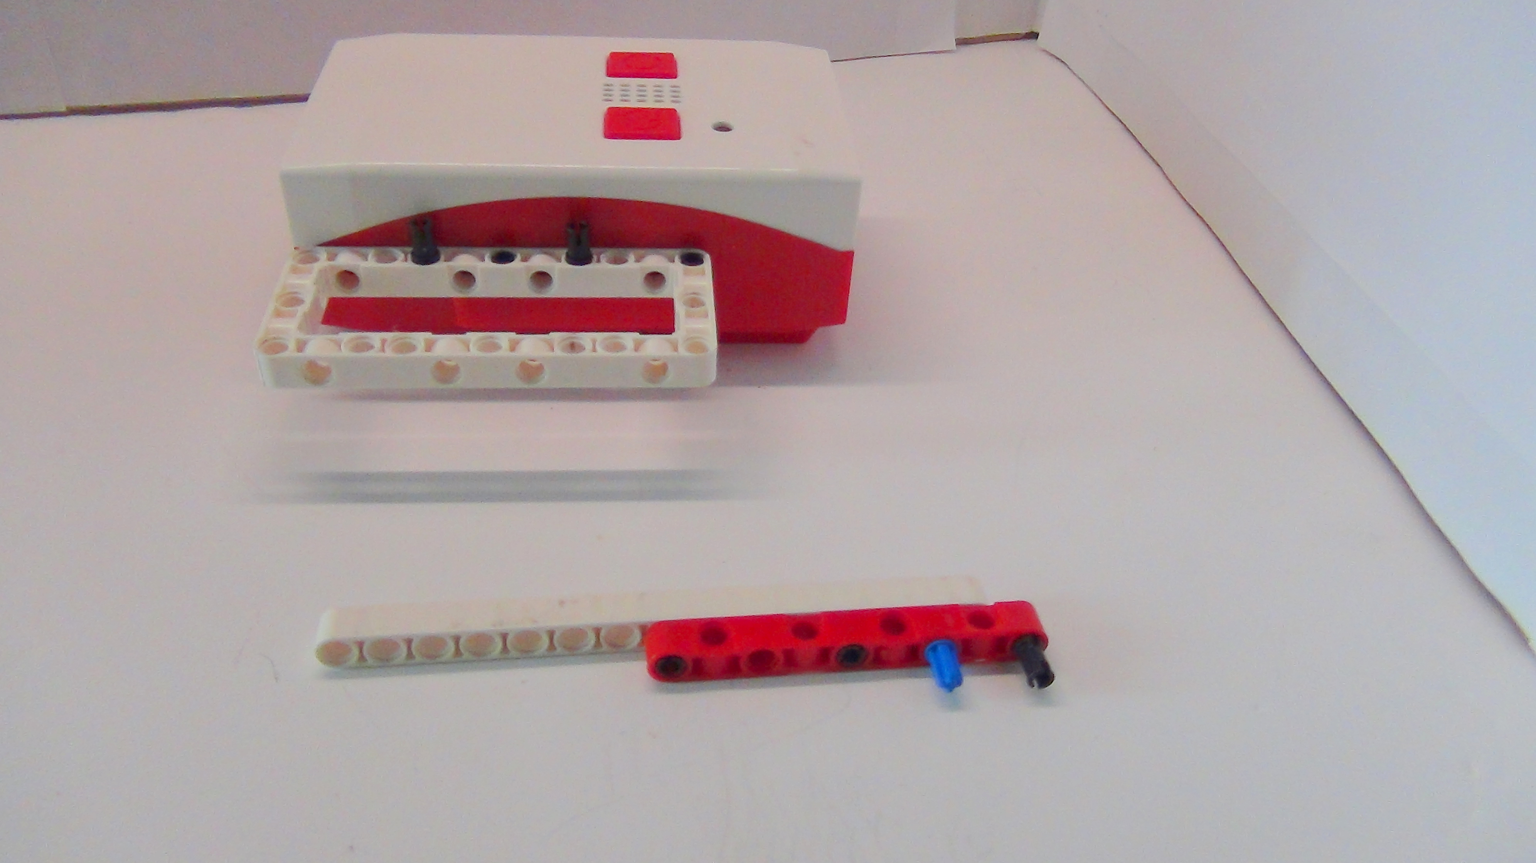
Рисунок 3. Подъёмник
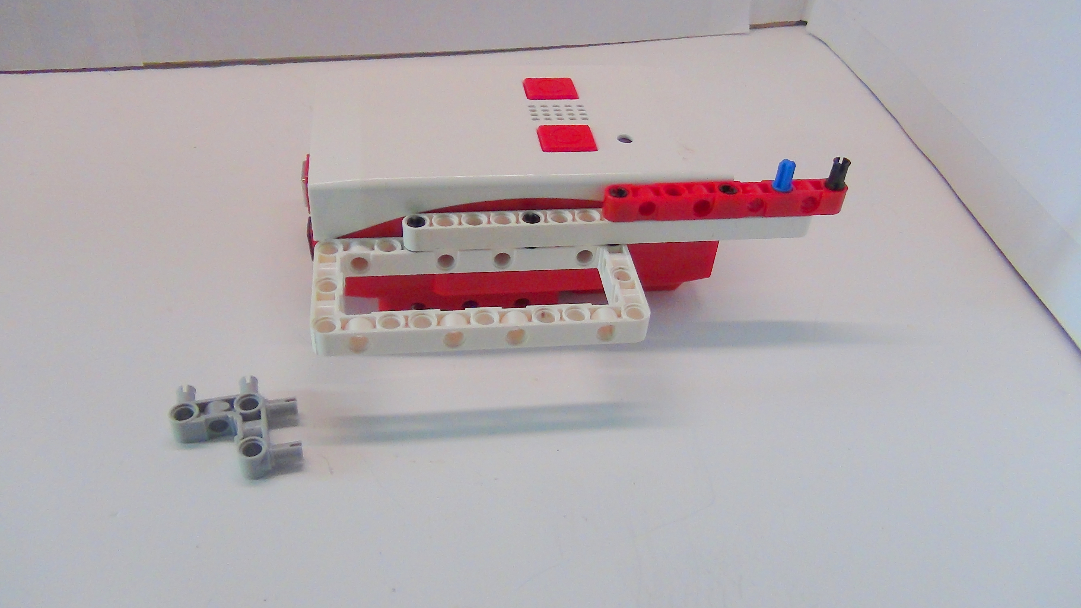
Рисунок 4. Подъёмник
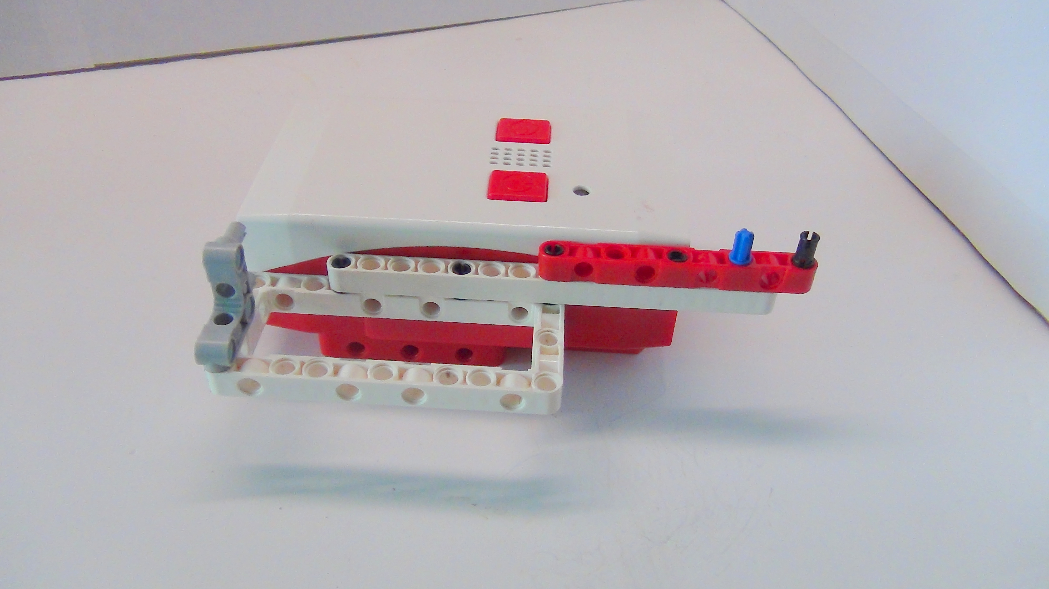
Рисунок 5. Подъёмник
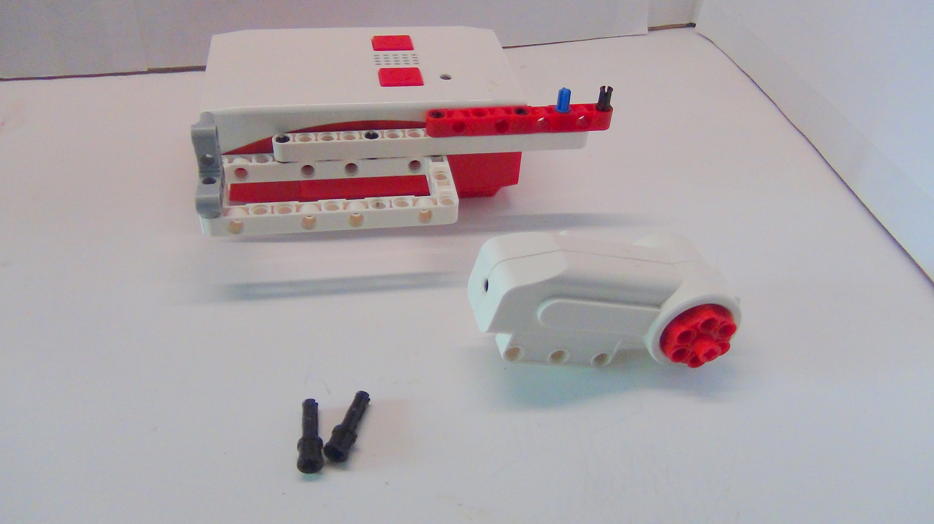
Рисунок 6. Подъёмник
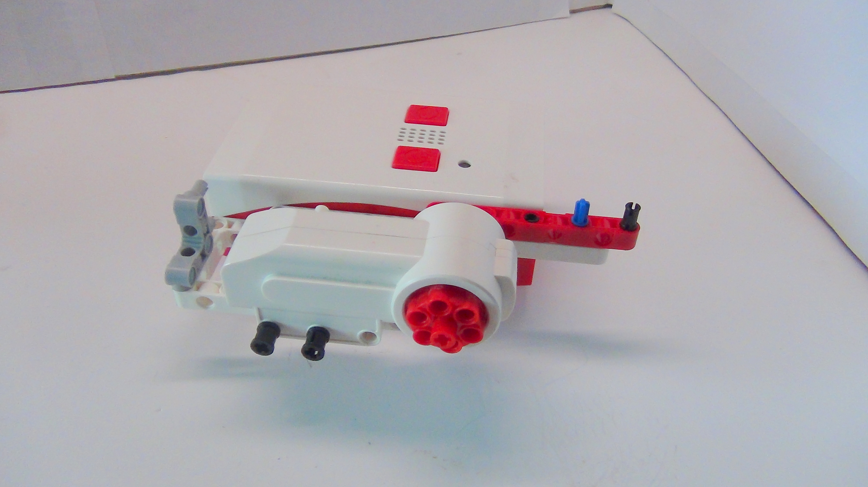
Рисунок 7. Подъёмник
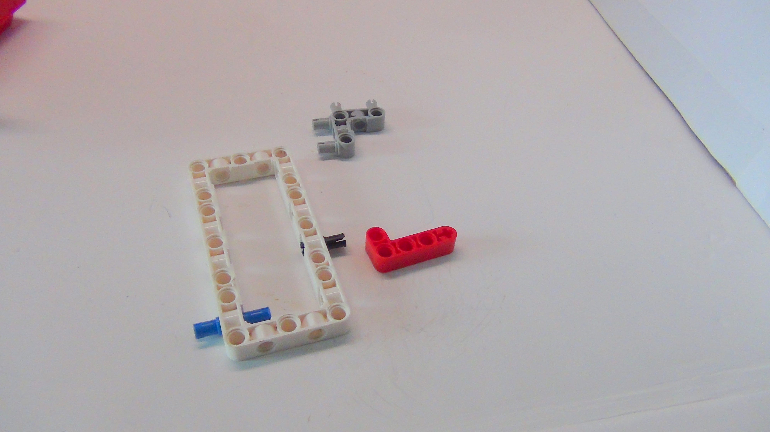
Рисунок 8. Подъёмник
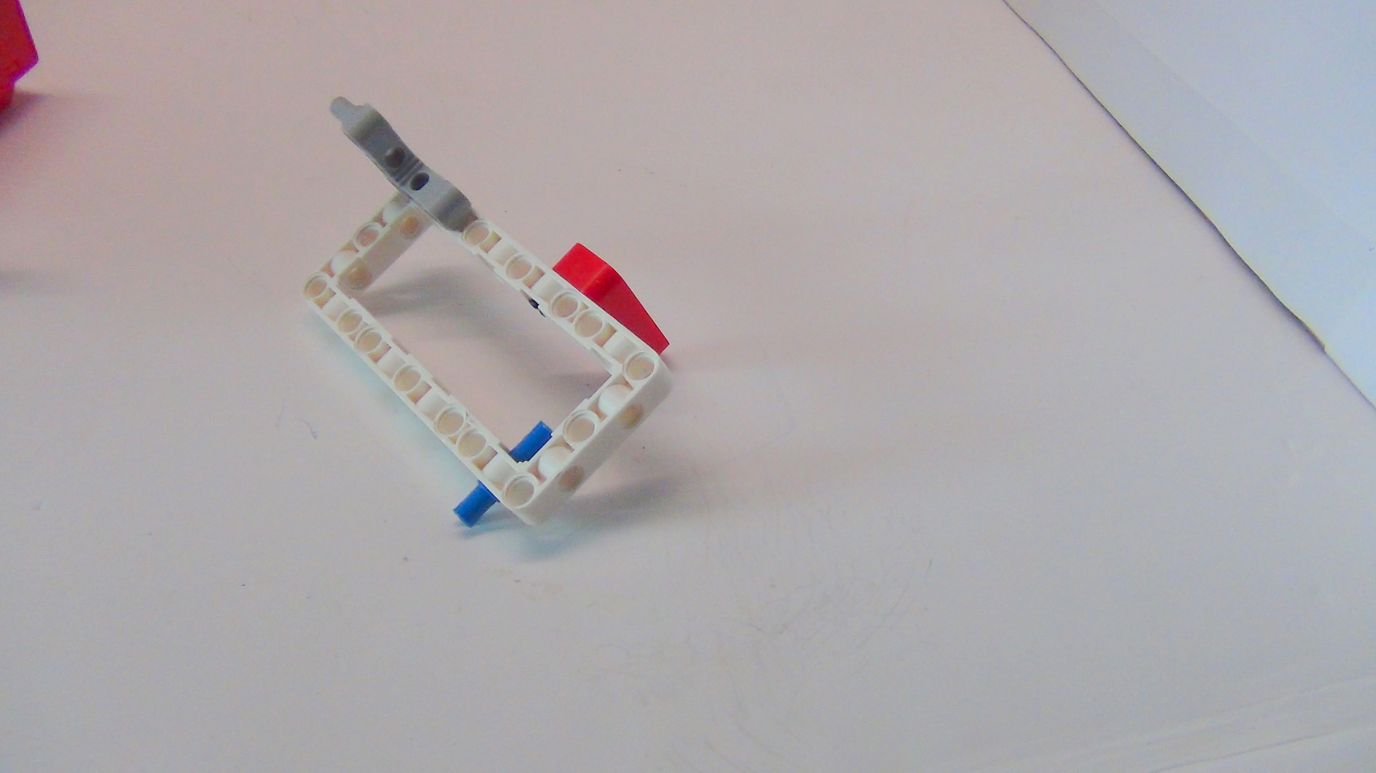
Рисунок 9. Подъёмник
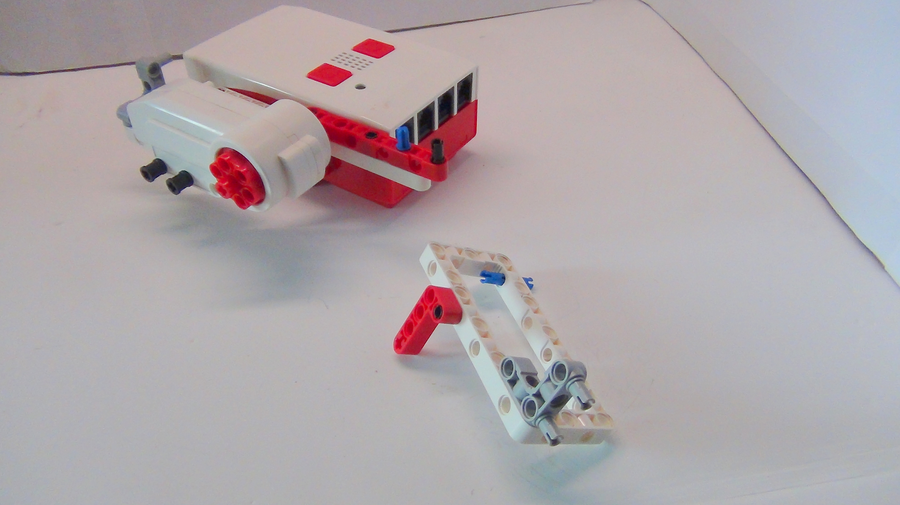
Рисунок 10. Подъёмник
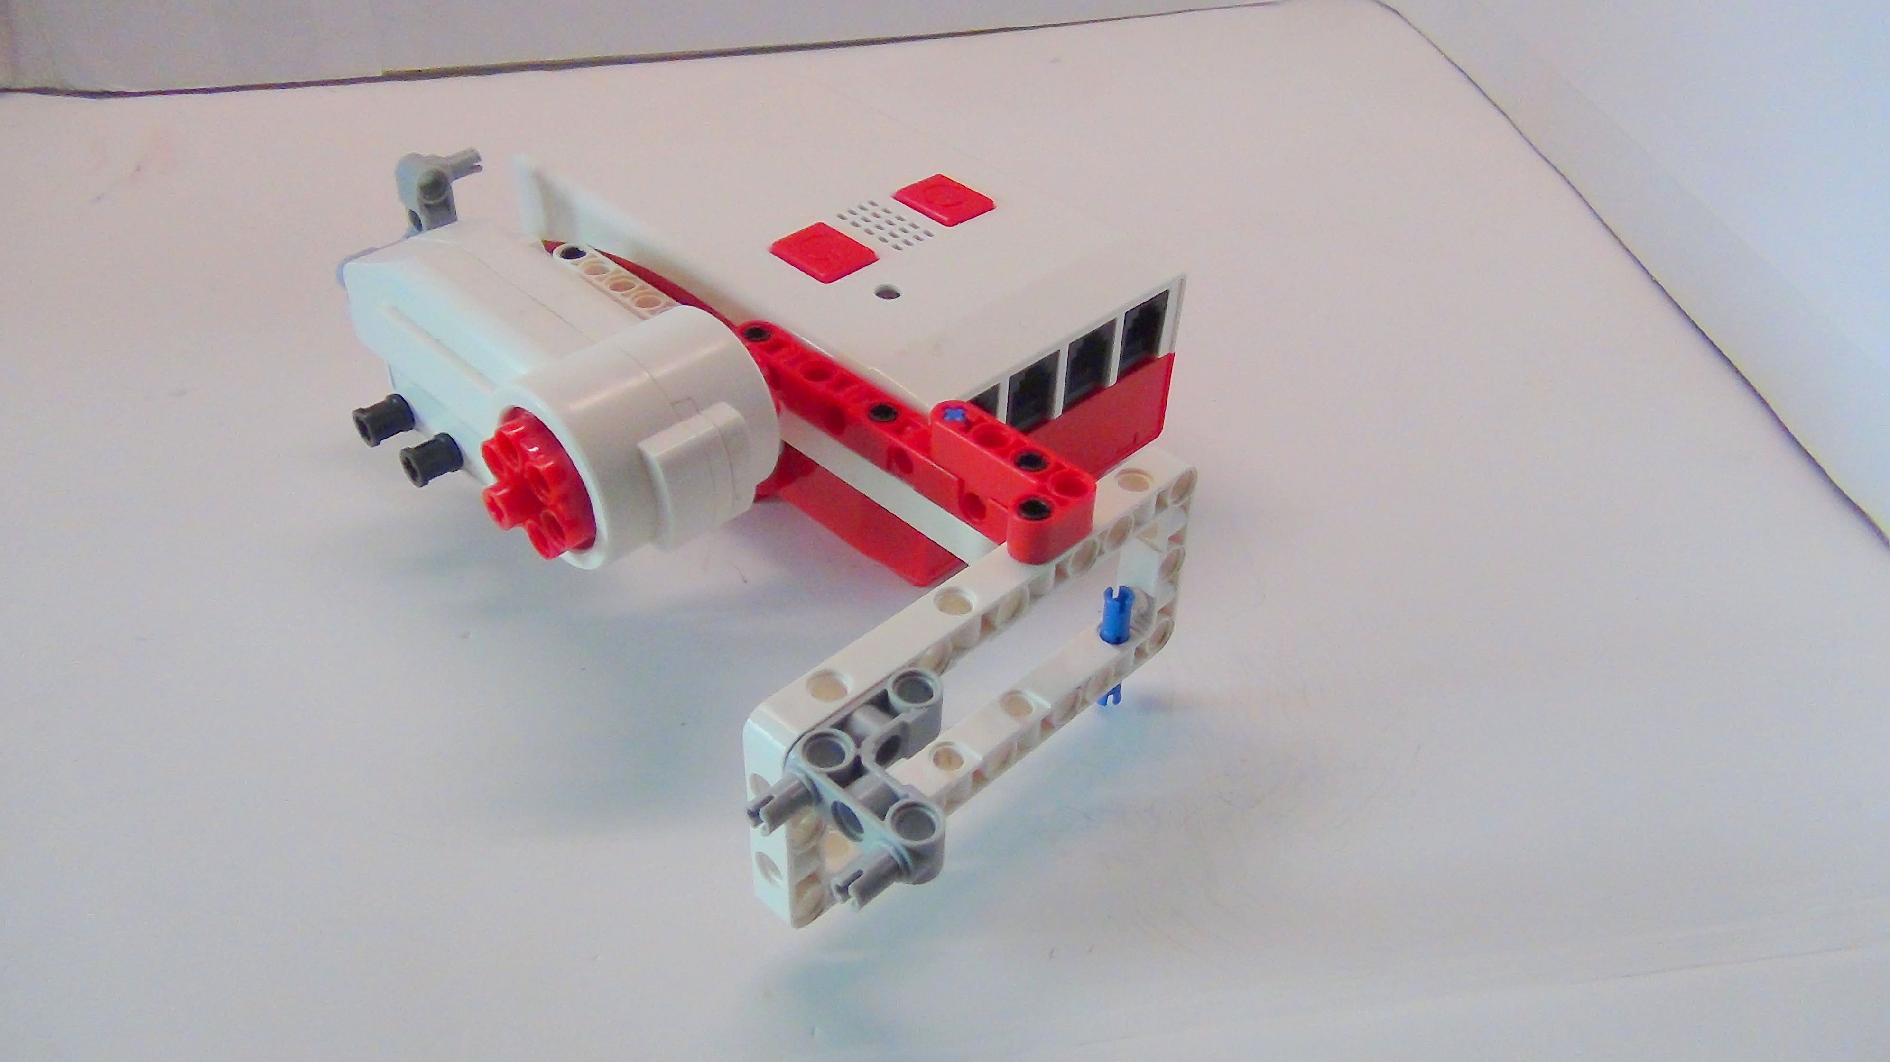
Рисунок 11. Подъёмник
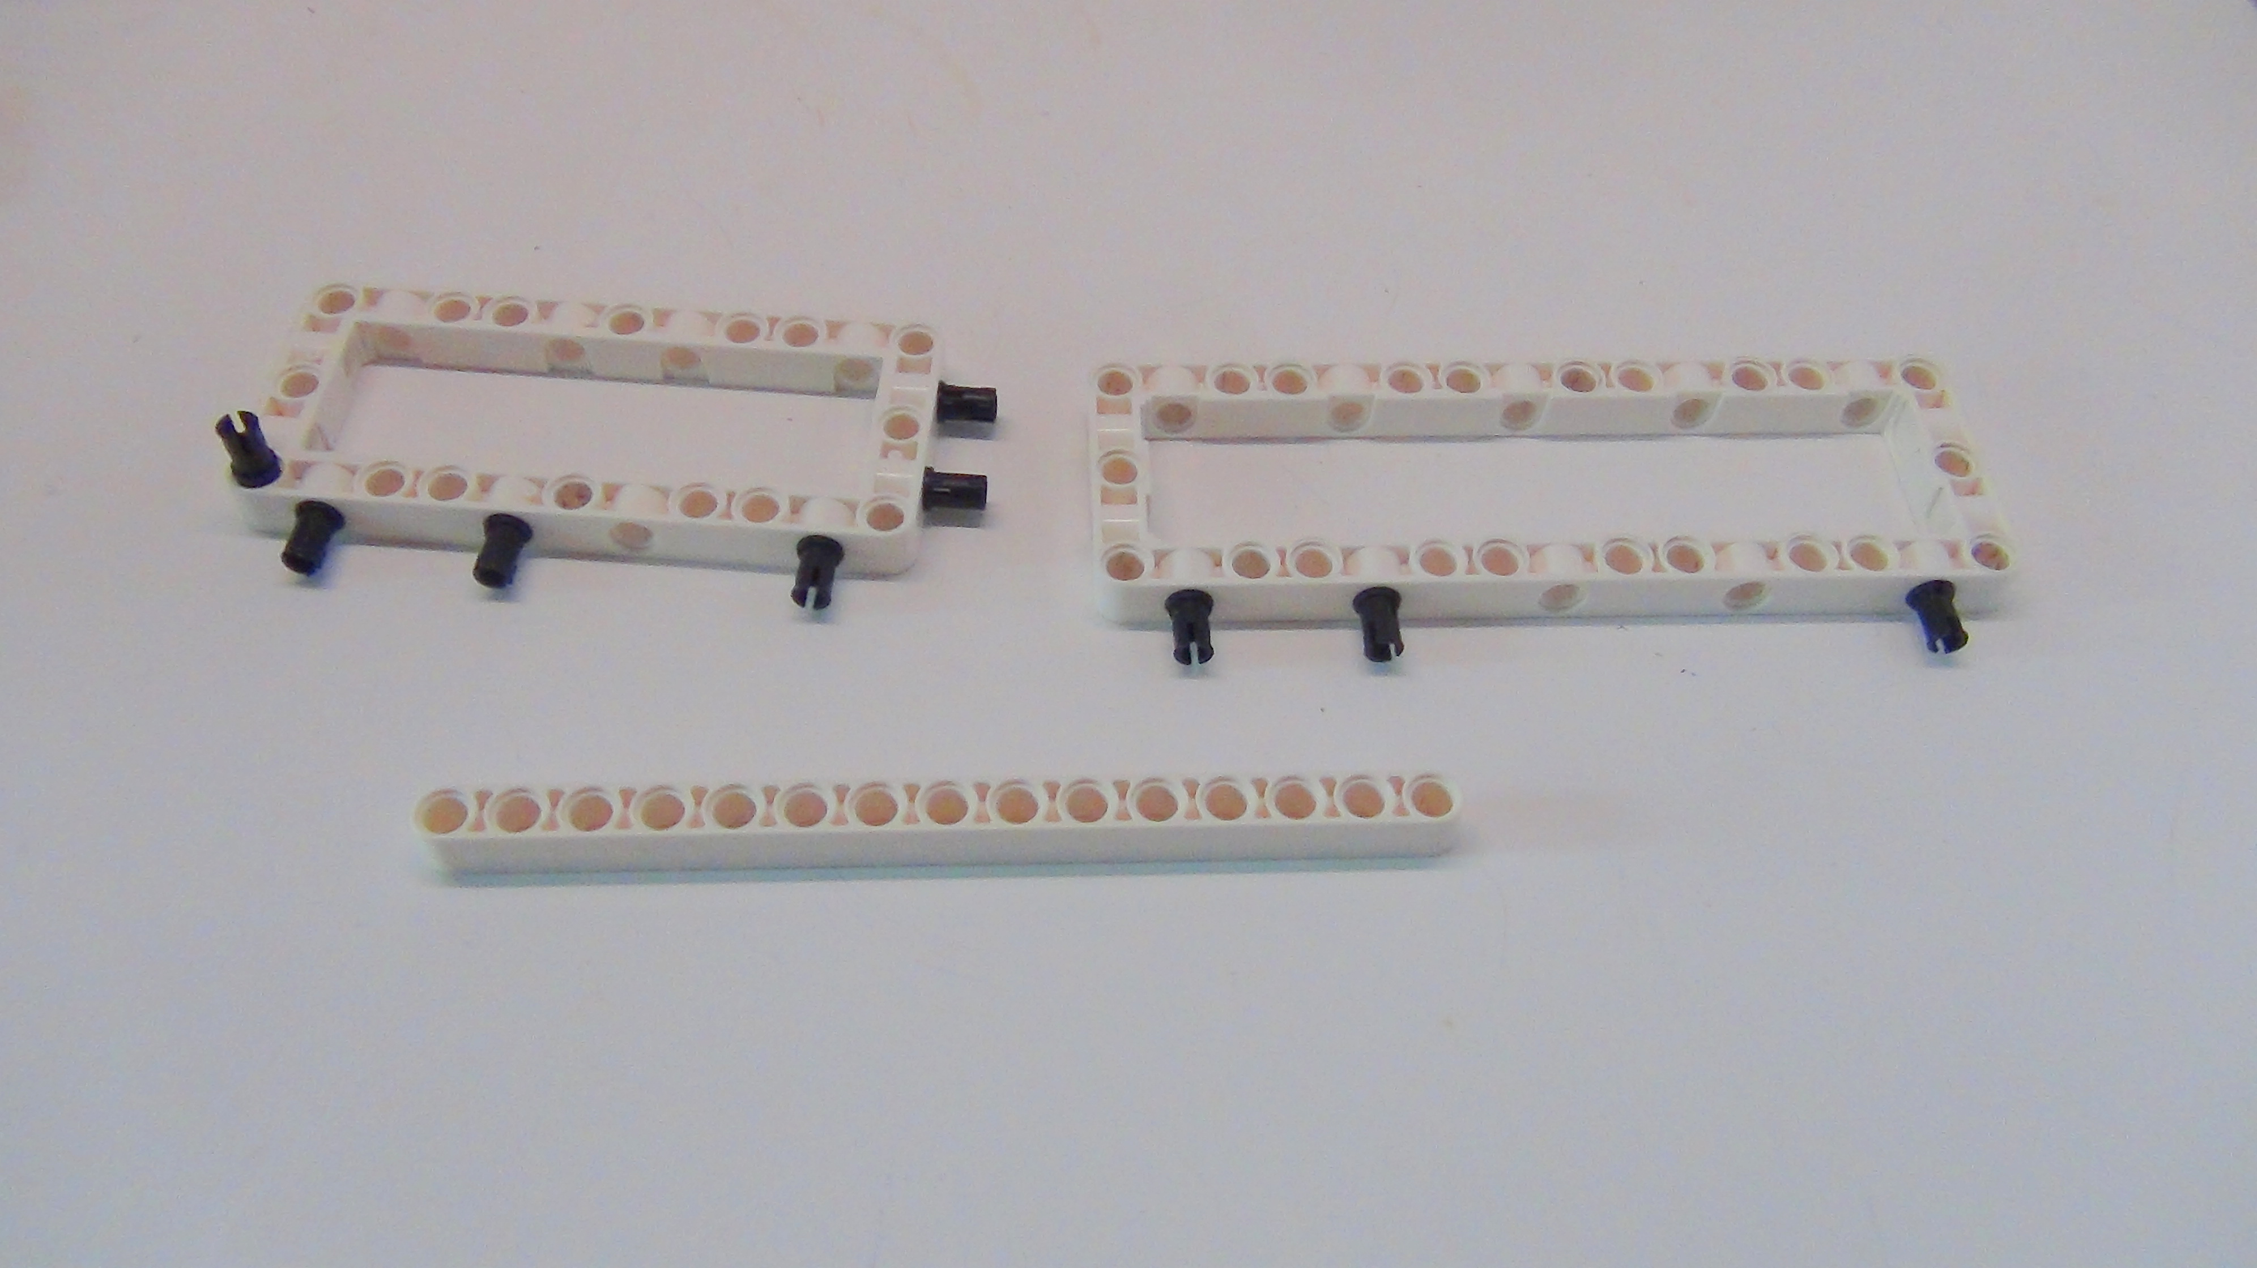
Рисунок 12. Подъёмник
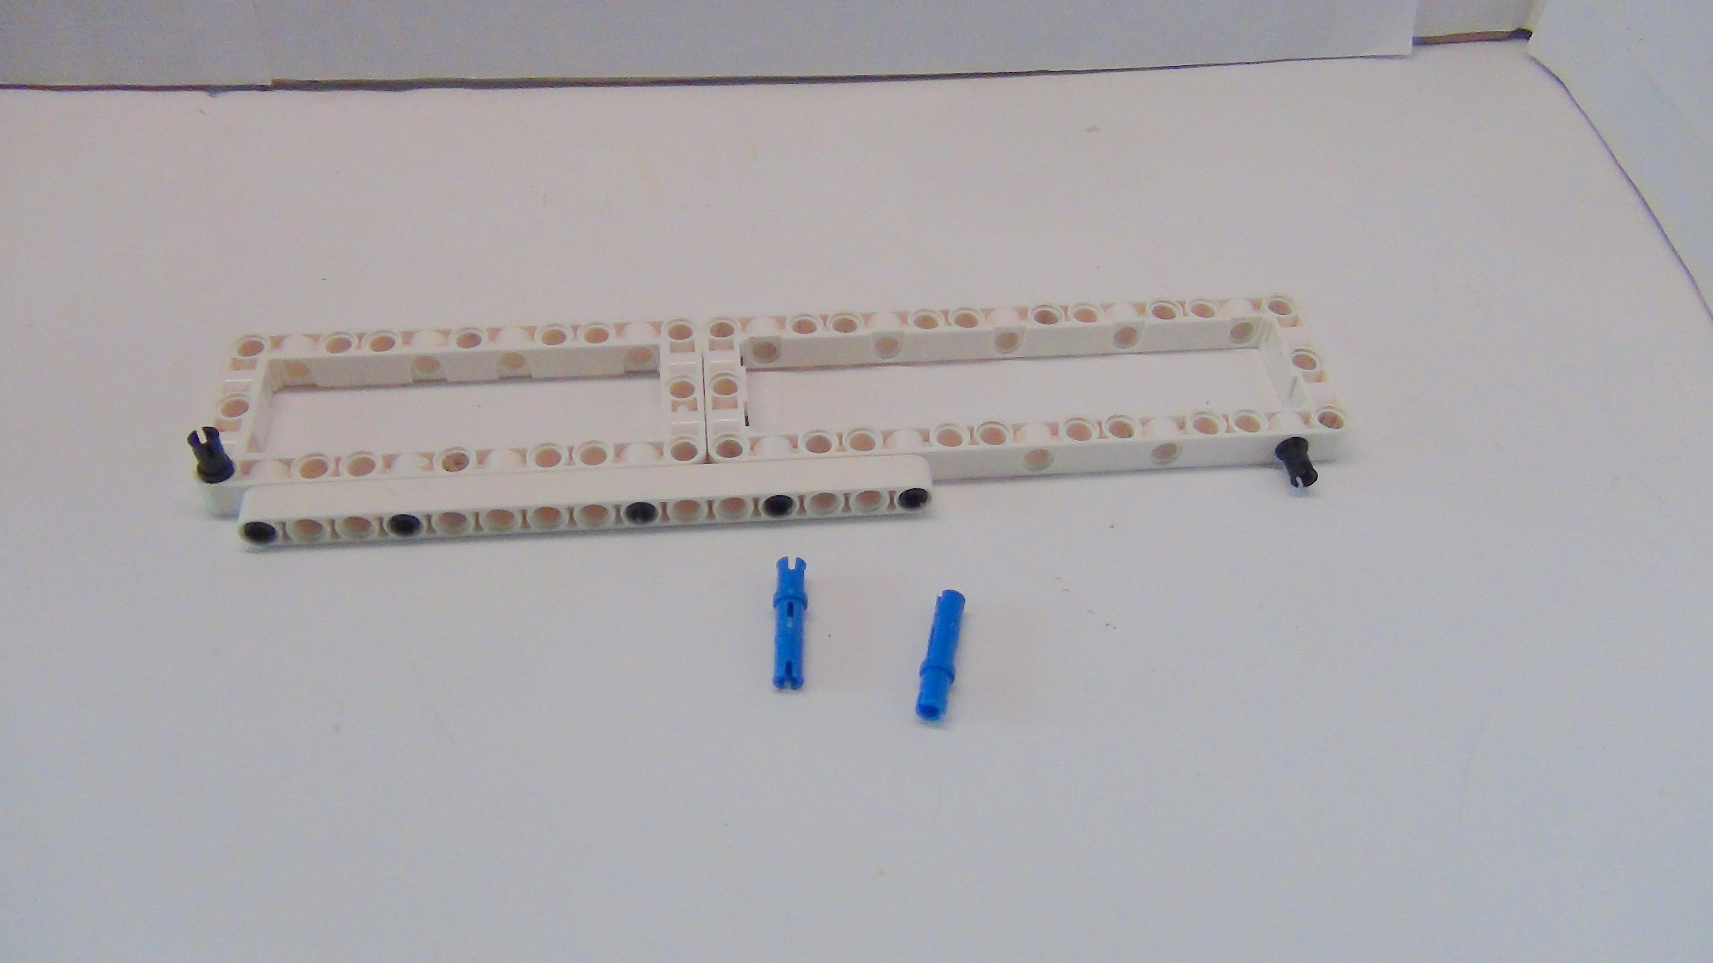
Рисунок 13. Подъёмник
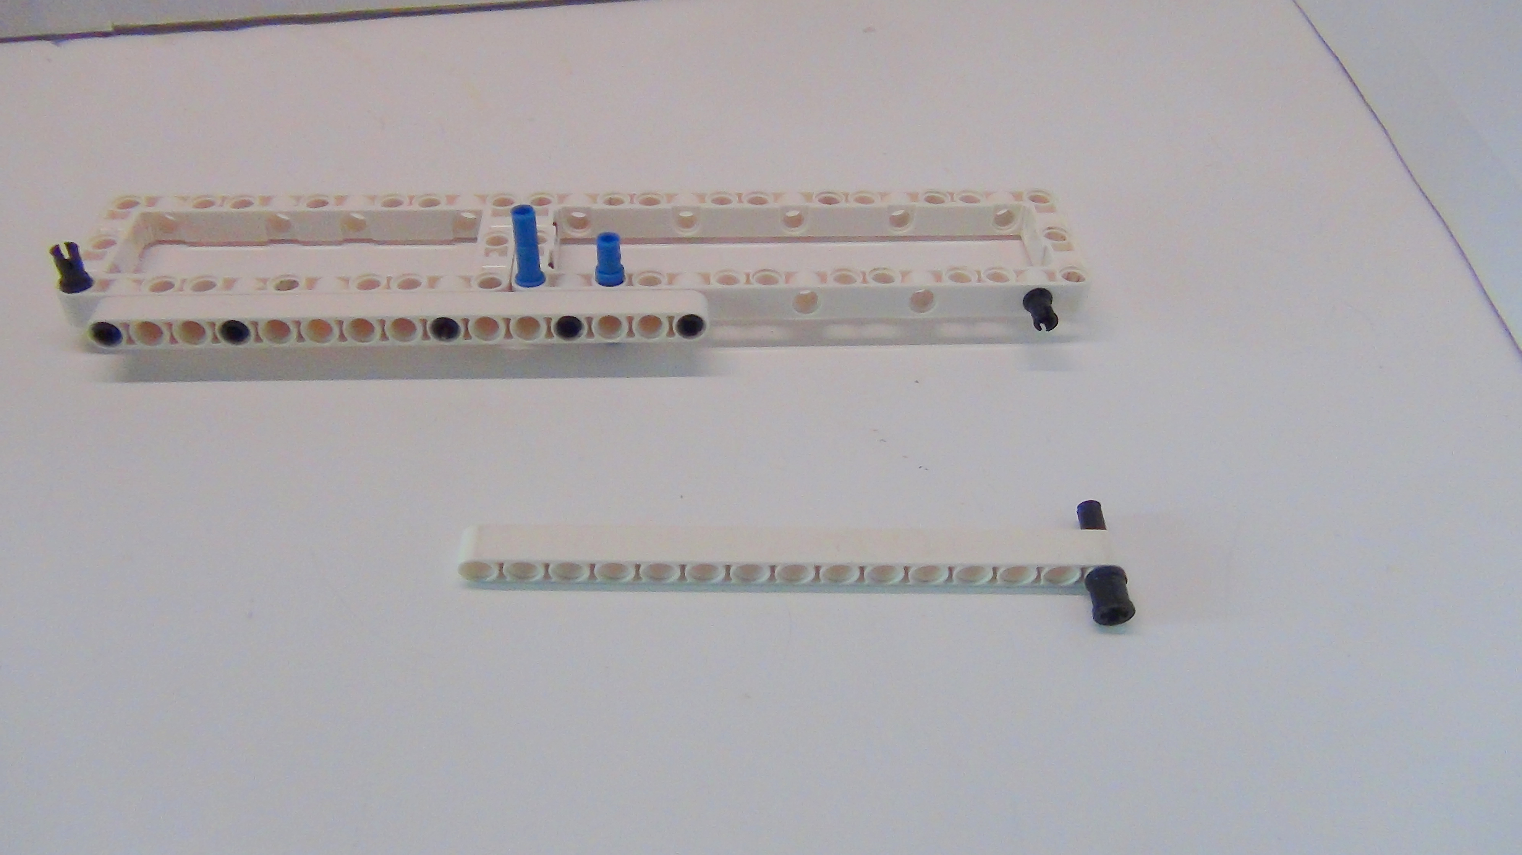
Рисунок 14. Подъёмник
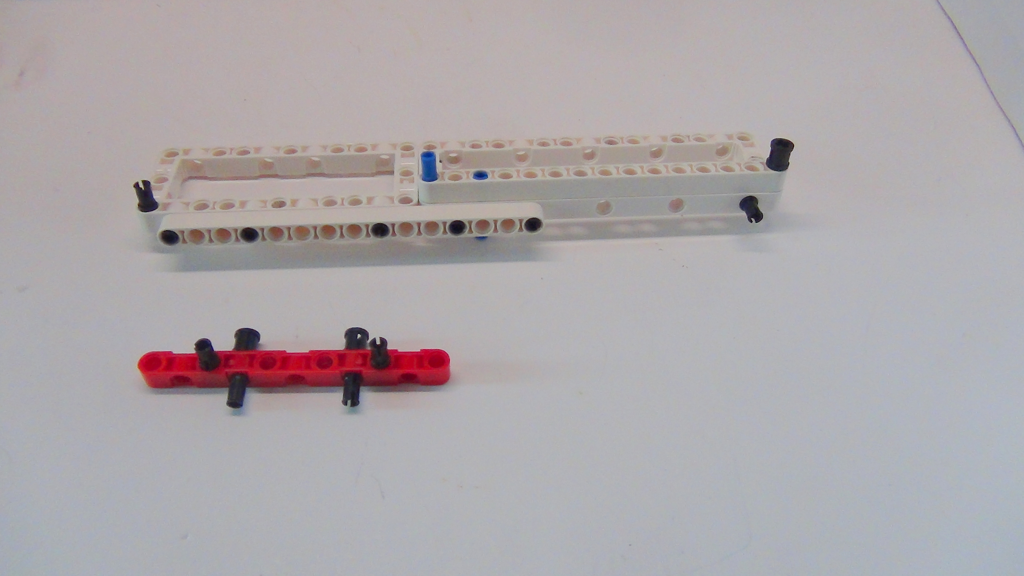
Рисунок 15. Подъёмник
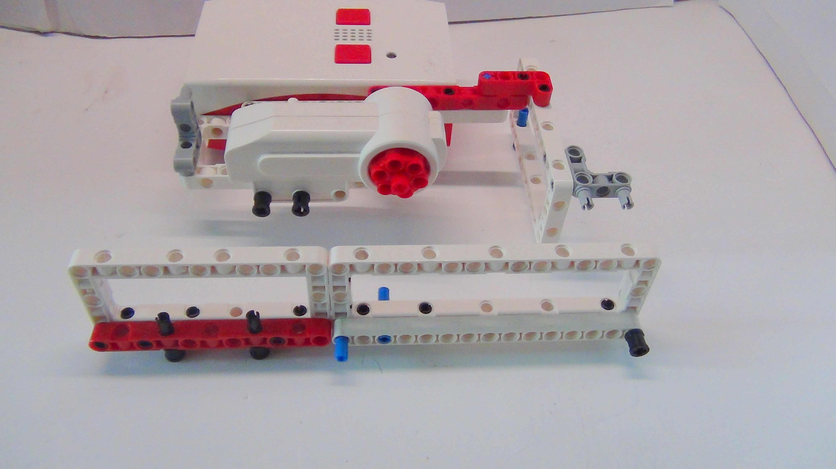
Рисунок 16. Подъёмник
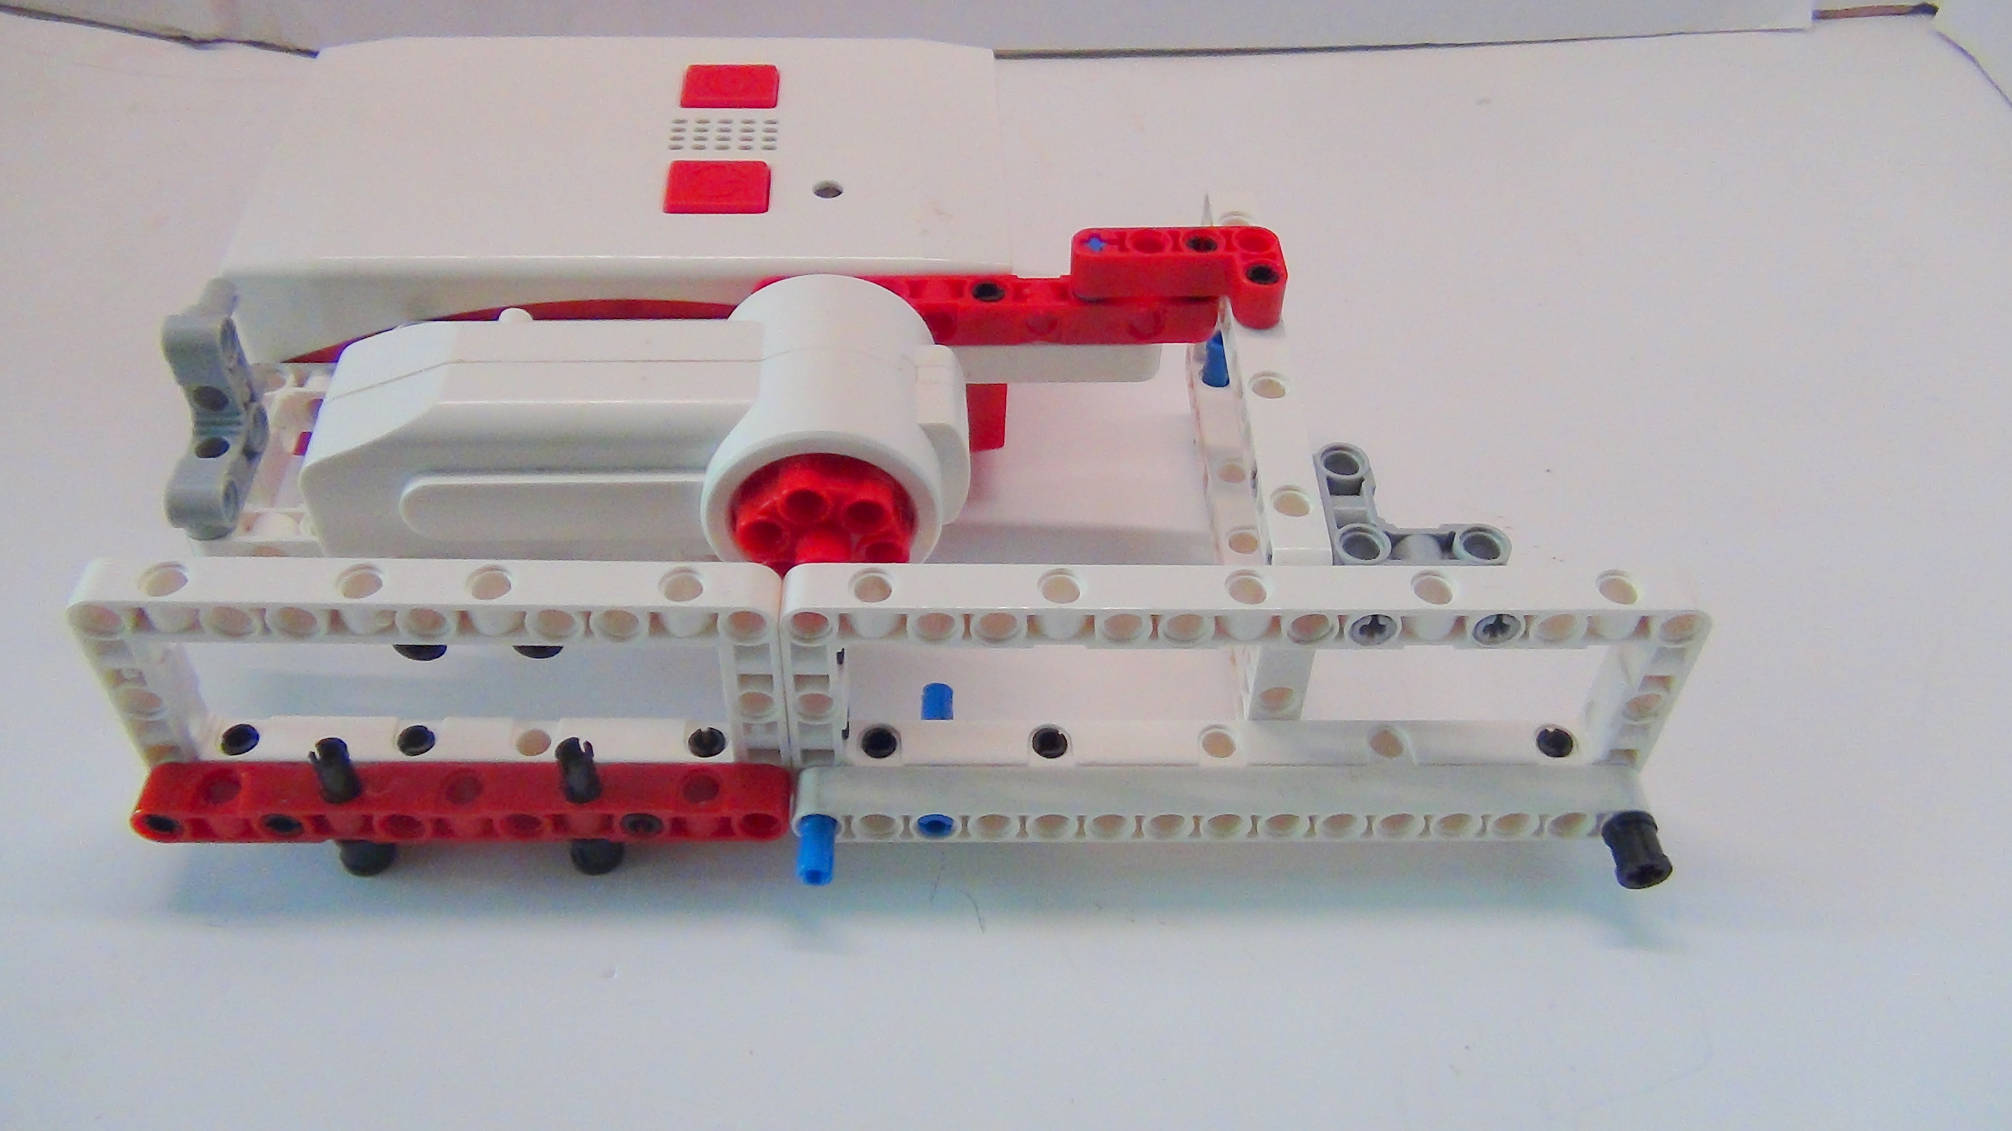
Рисунок 17. Подъёмник
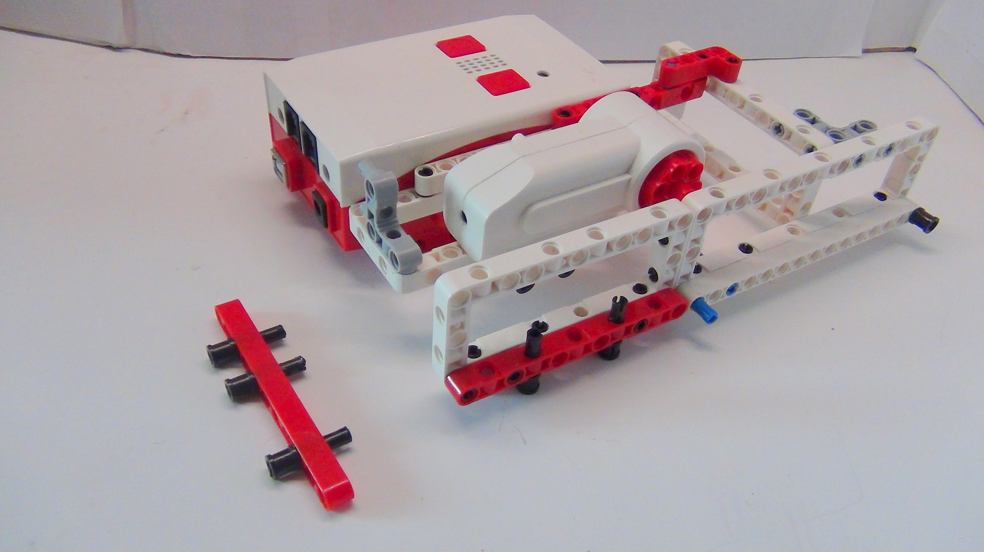
Рисунок 18. Подъёмник
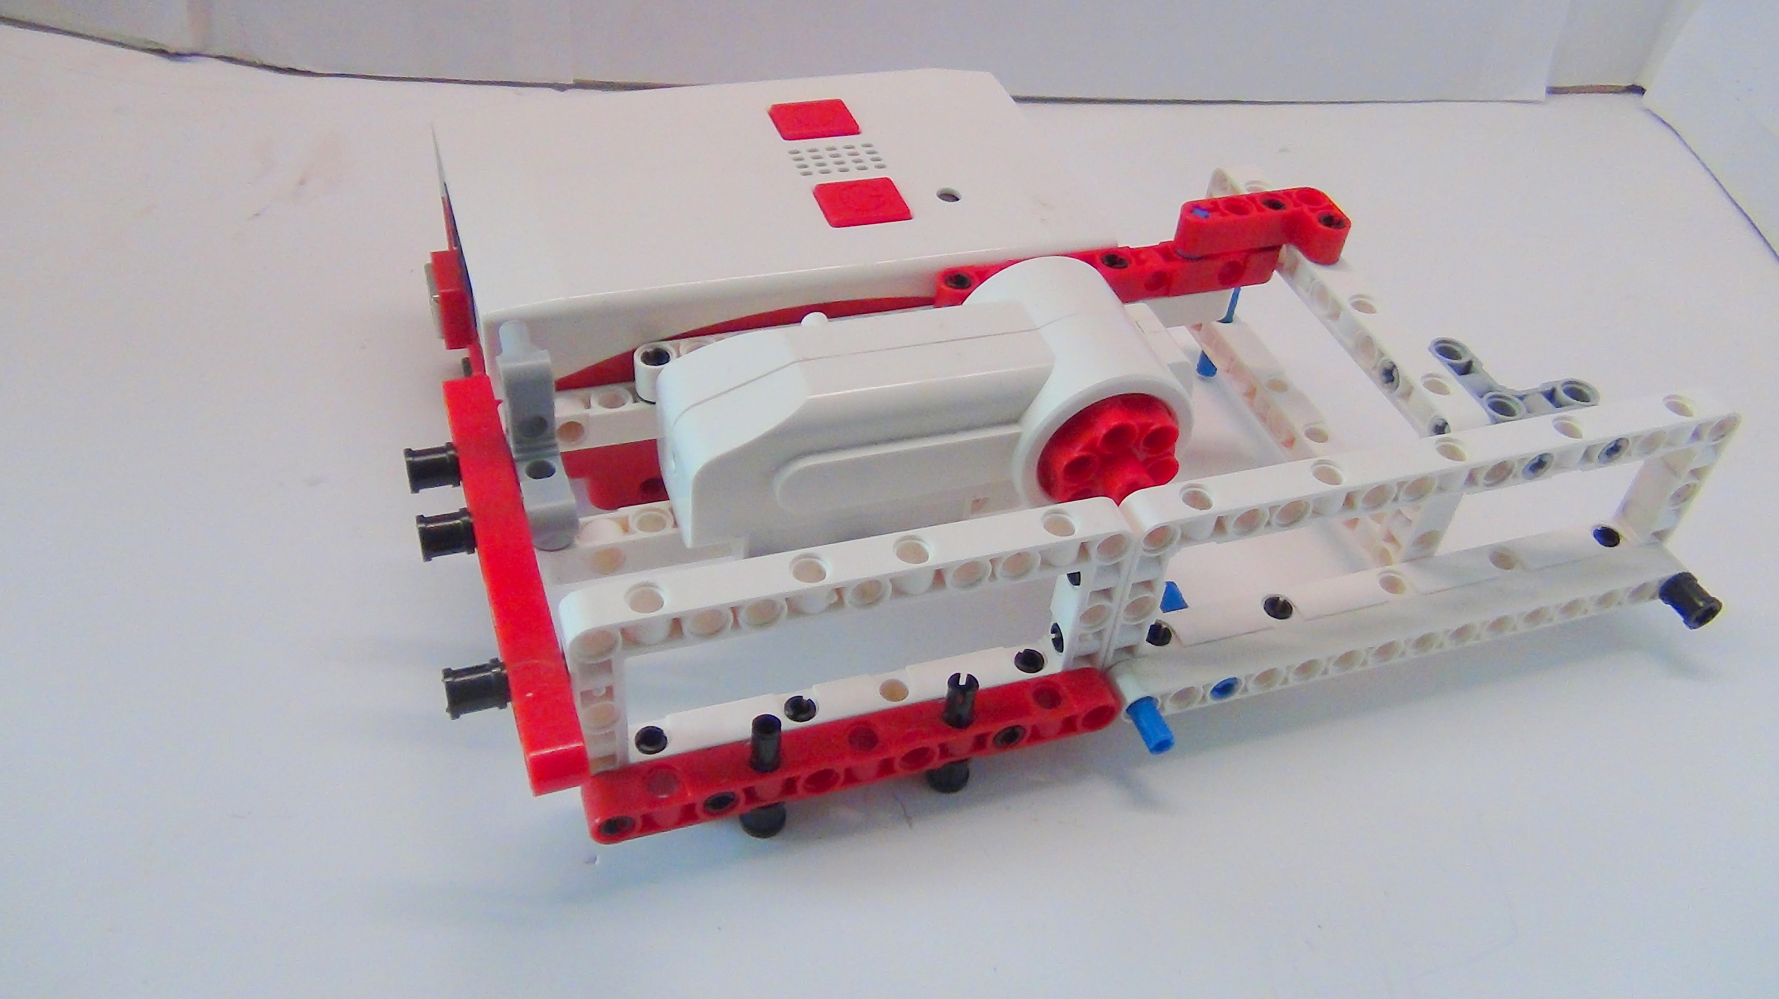
Рисунок 19. Подъёмник
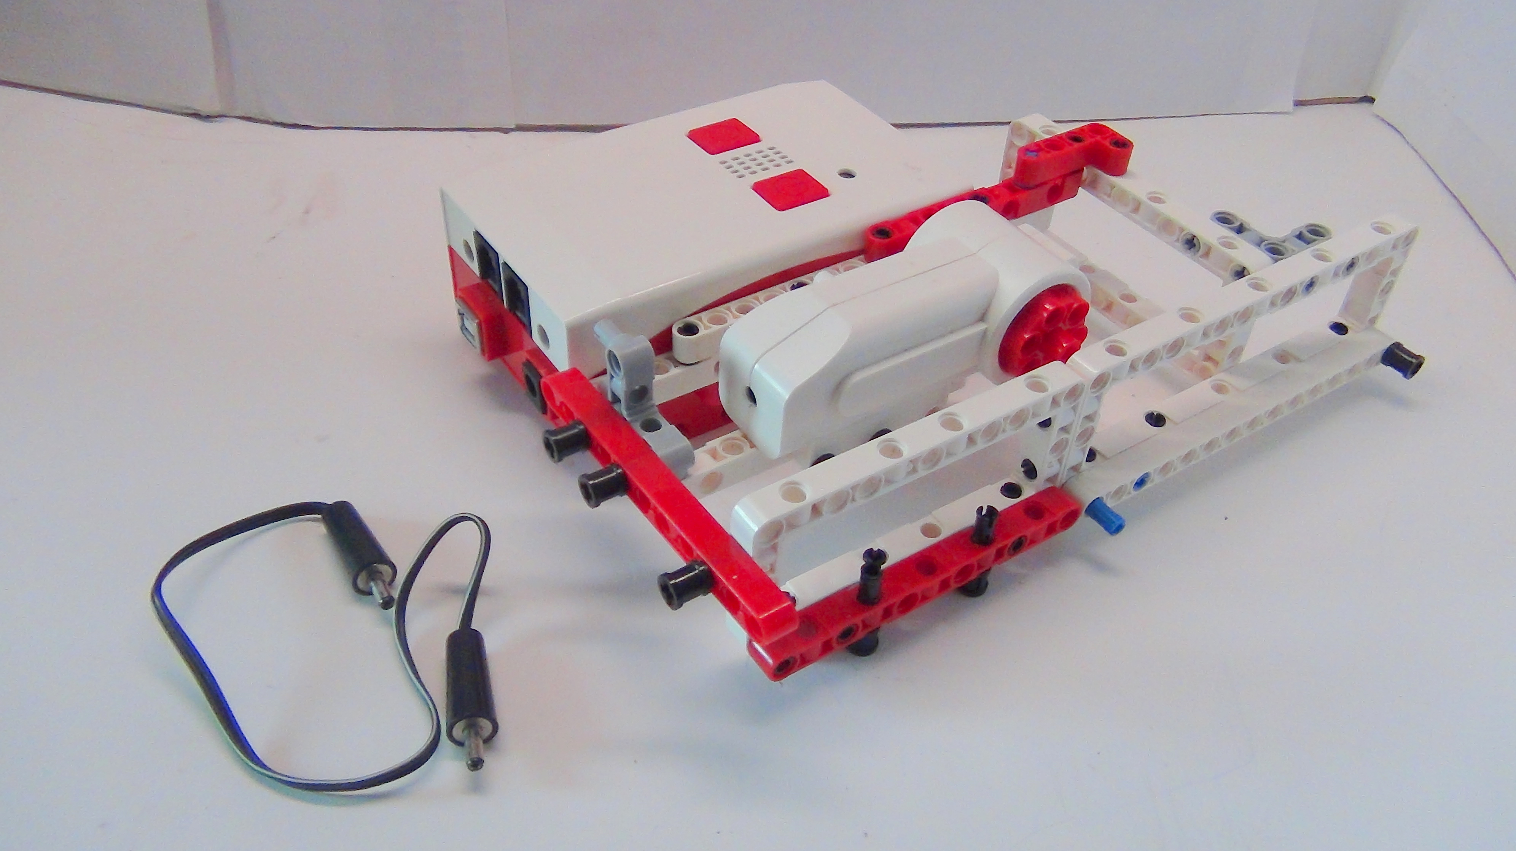
Рисунок 20. Подъёмник
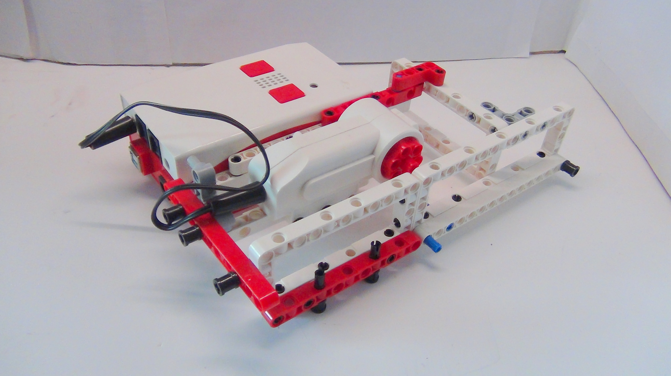
Рисунок 21. Подъёмник
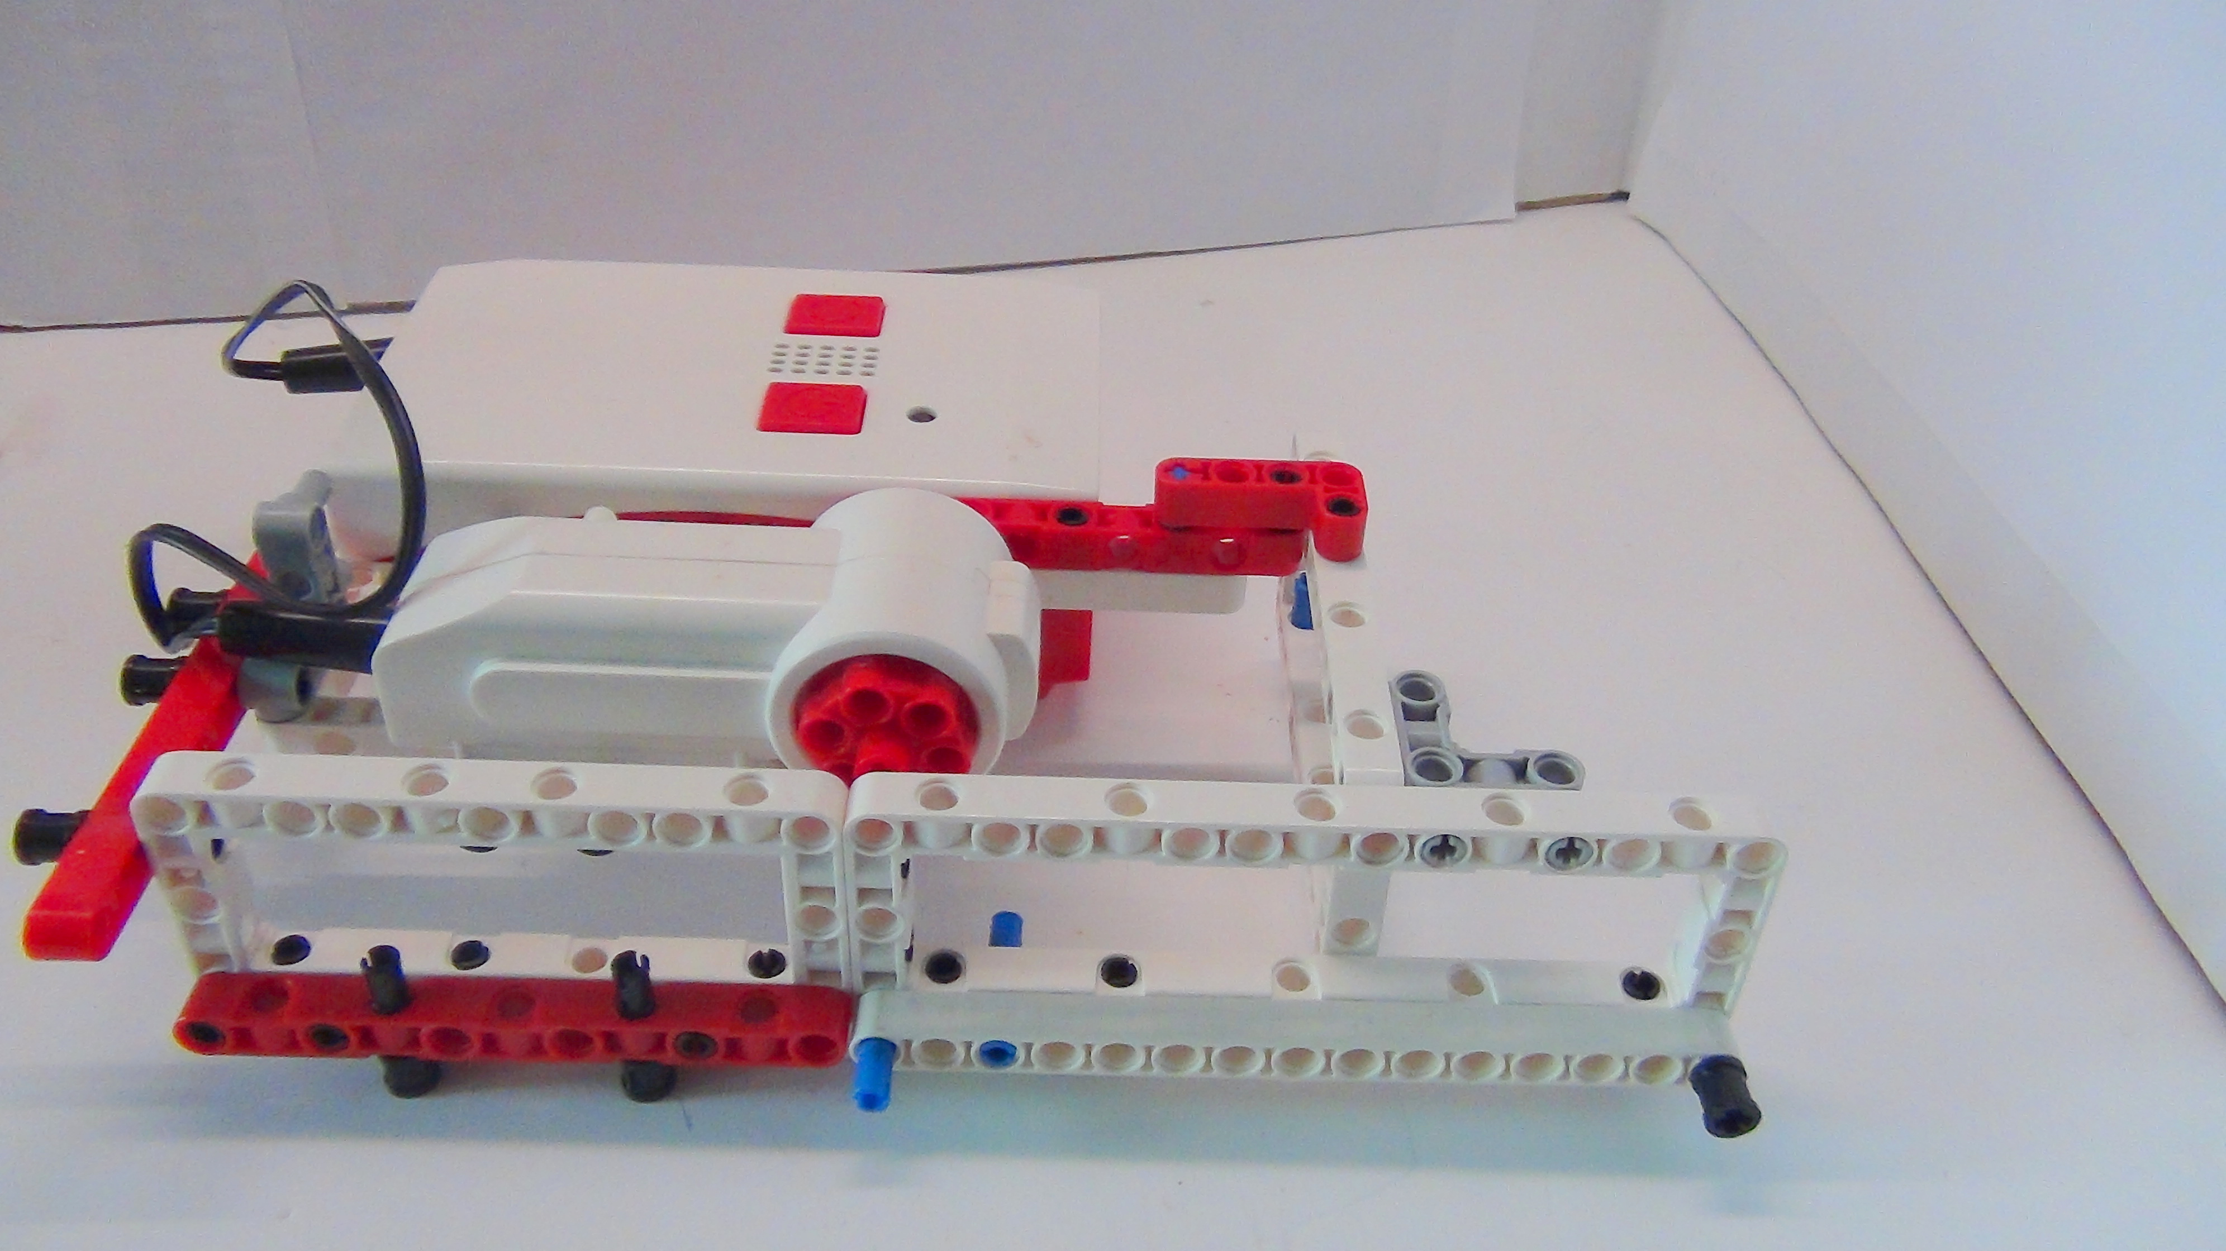
Рисунок 22. Подъёмник
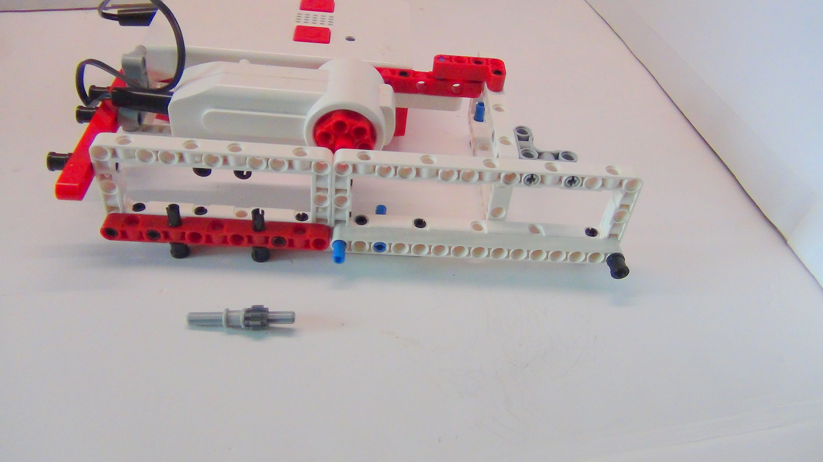
Рисунок 23. Подъёмник
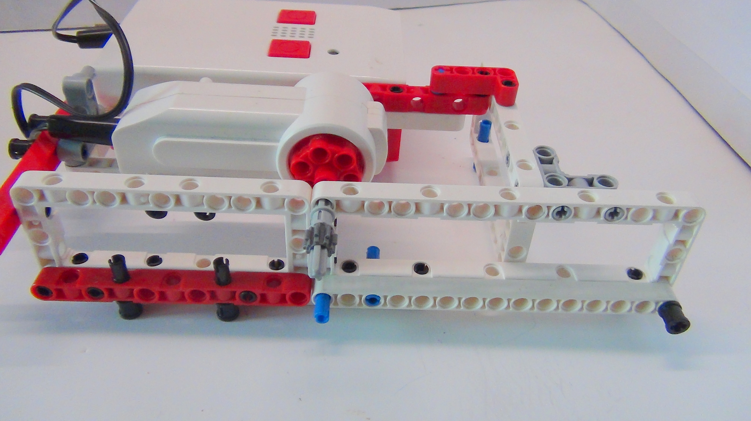
Рисунок 24. Подъёмник
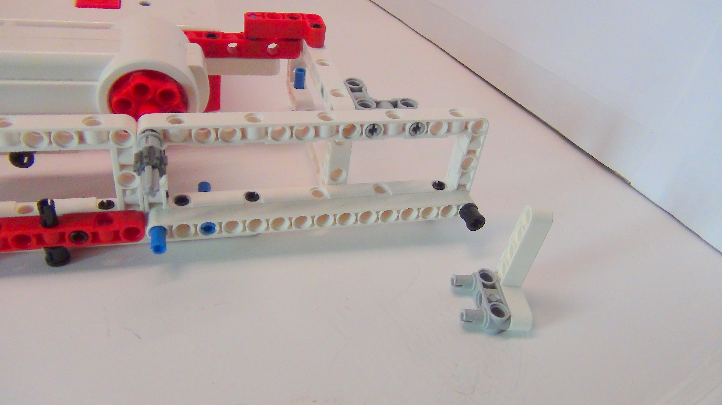
Рисунок 25. Подъёмник
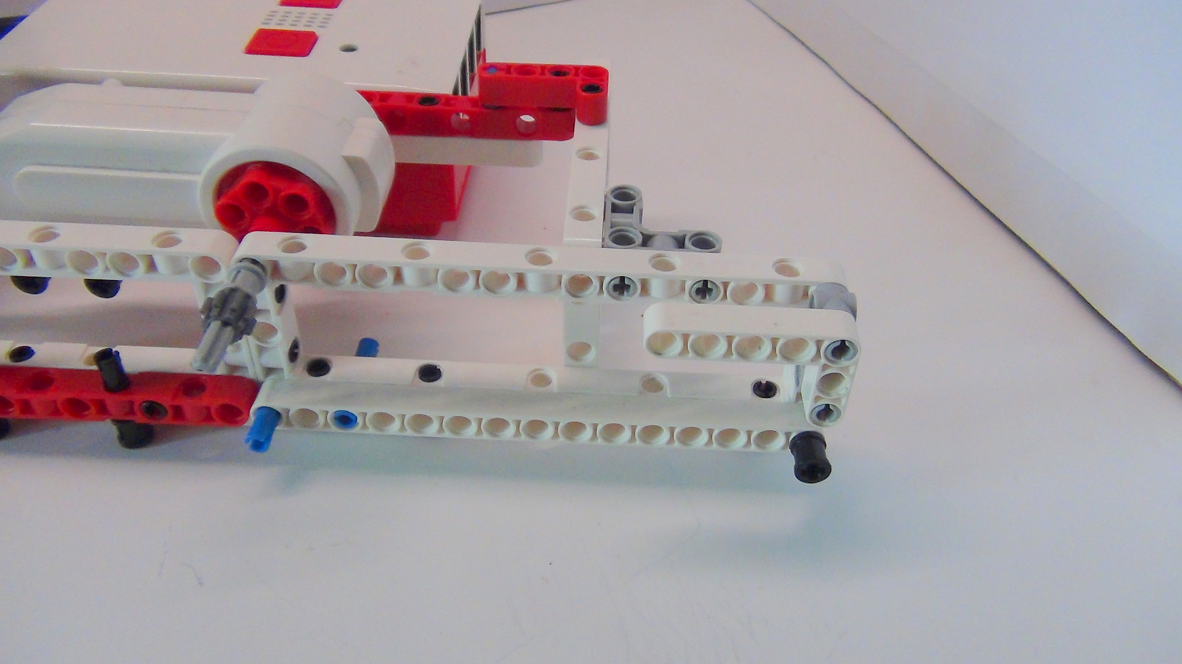
Рисунок 26. Подъёмник
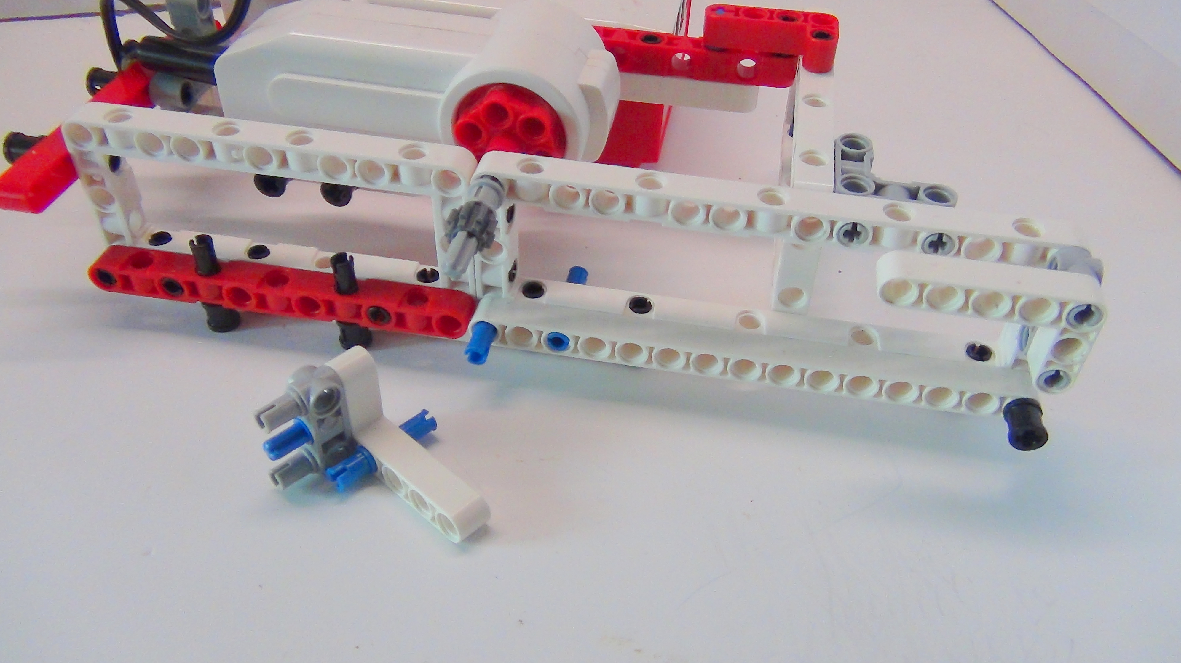
Рисунок 27. Подъёмник
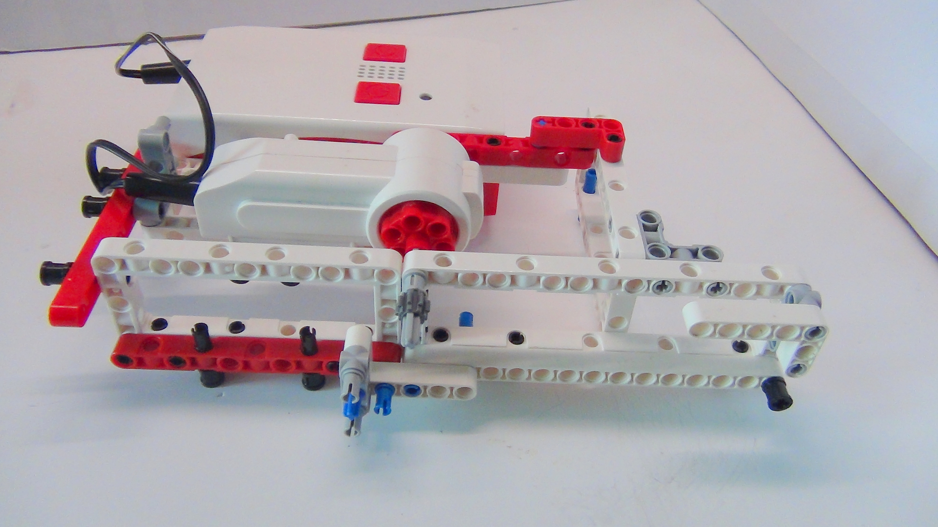
Рисунок 28. Подъёмник
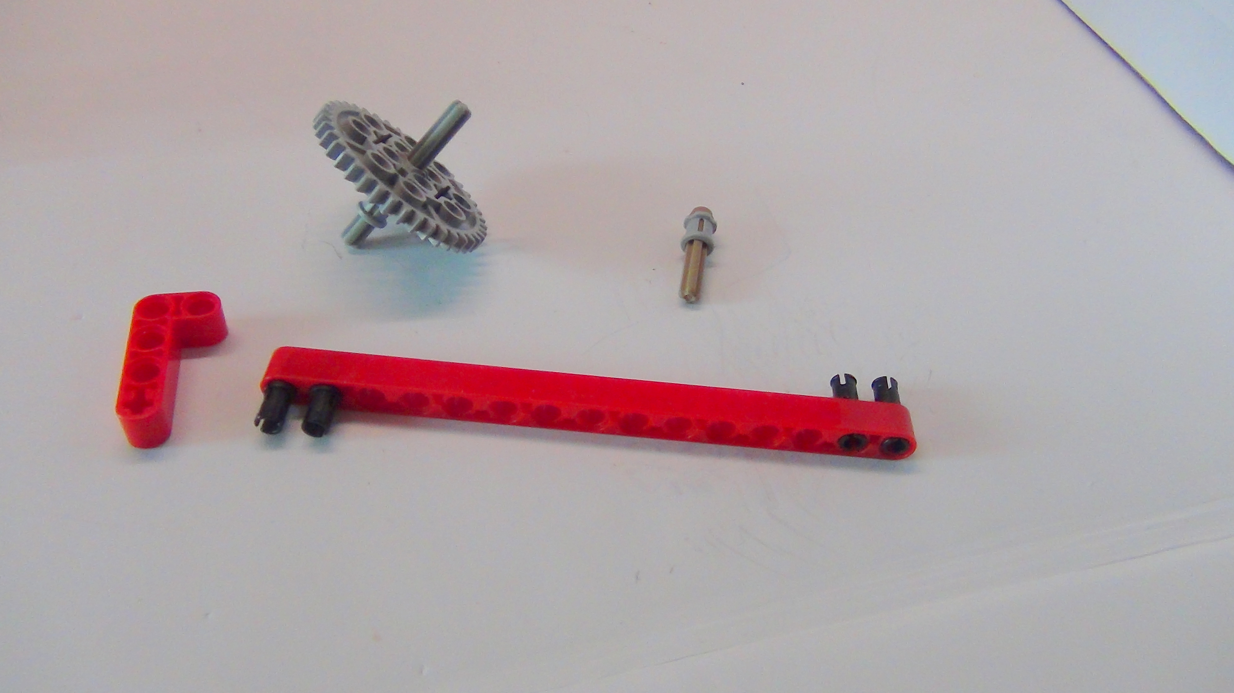
Рисунок 29. Подъёмник
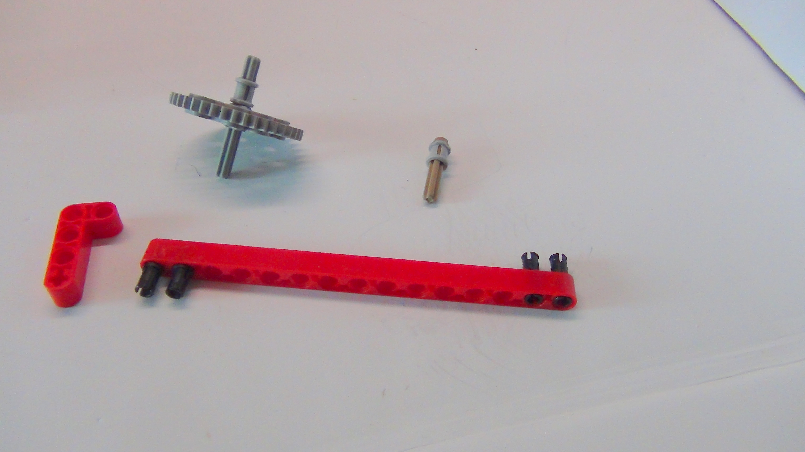
Рисунок 30. Подъёмник
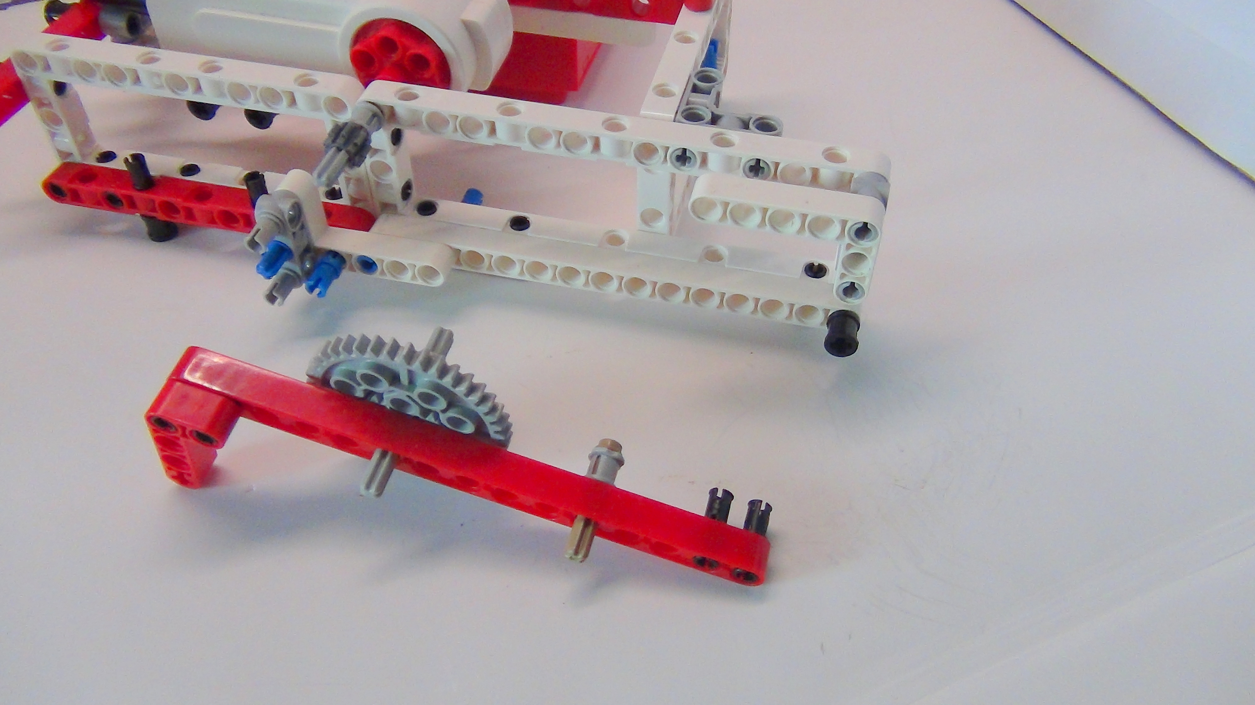
Рисунок 31. Подъёмник
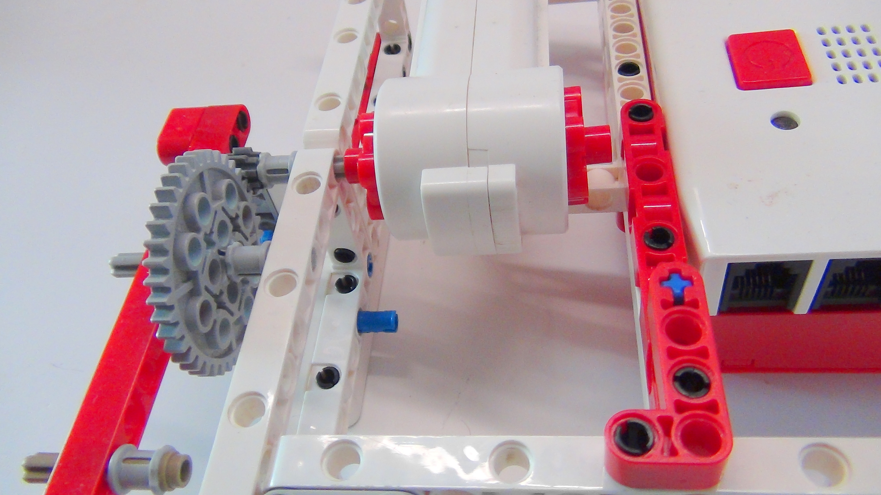
Рисунок 32. Подъёмник
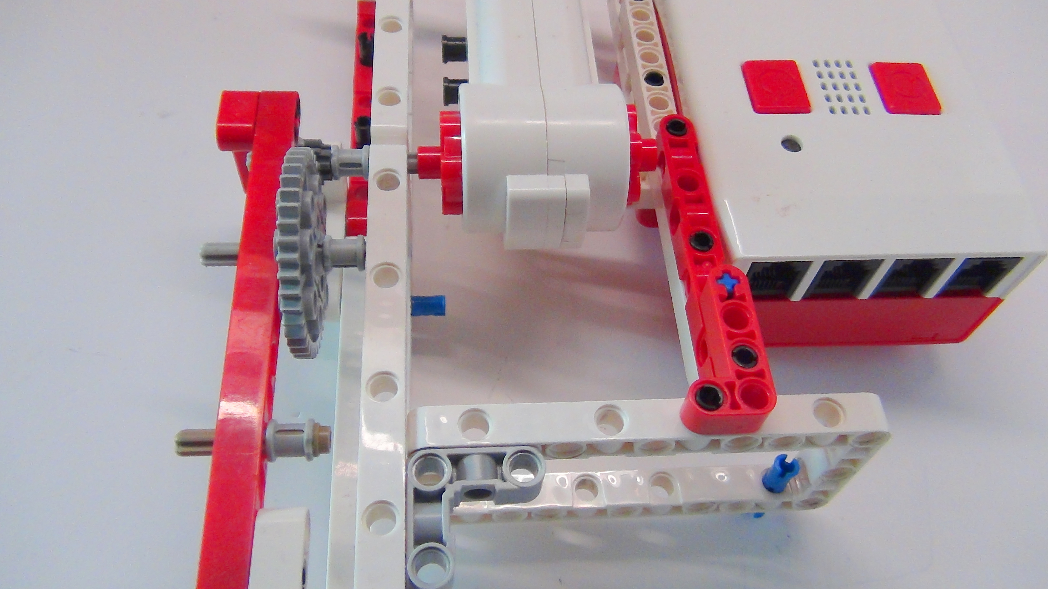
Рисунок 33. Подъёмник
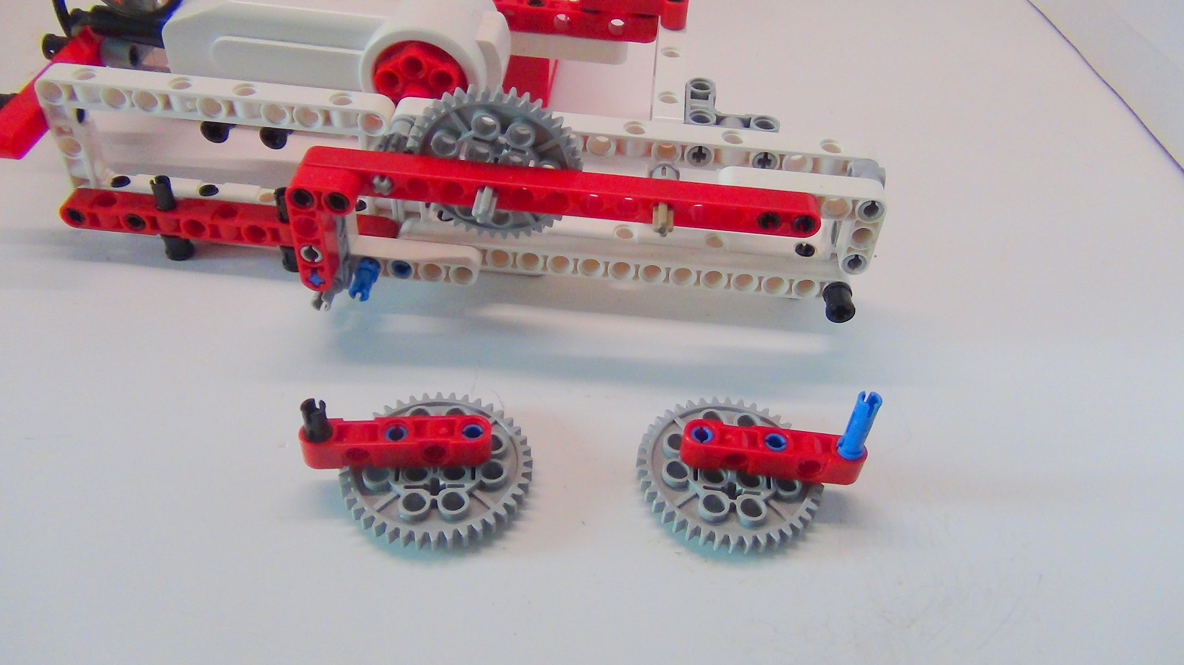
Рисунок 34. Подъёмник
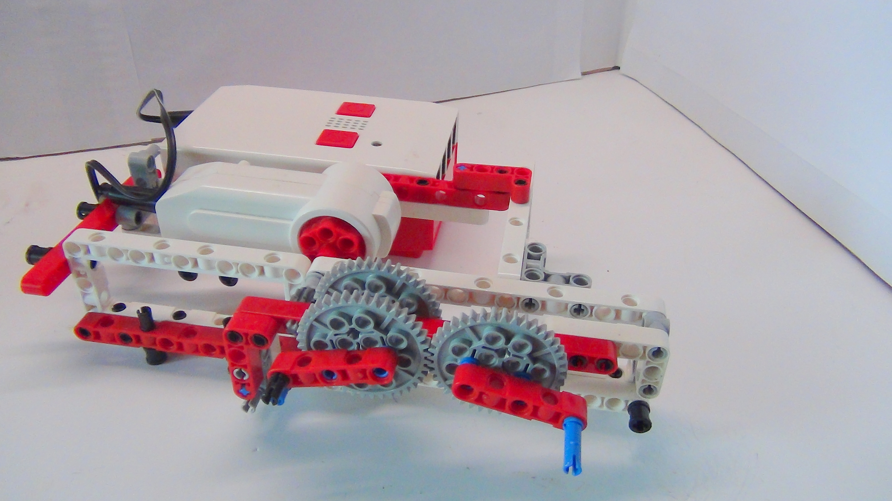
Рисунок 35. Подъёмник
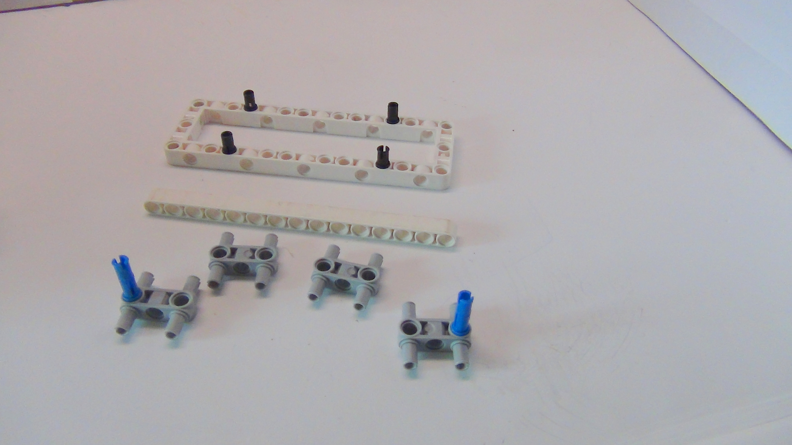
Рисунок 36. Подъёмник
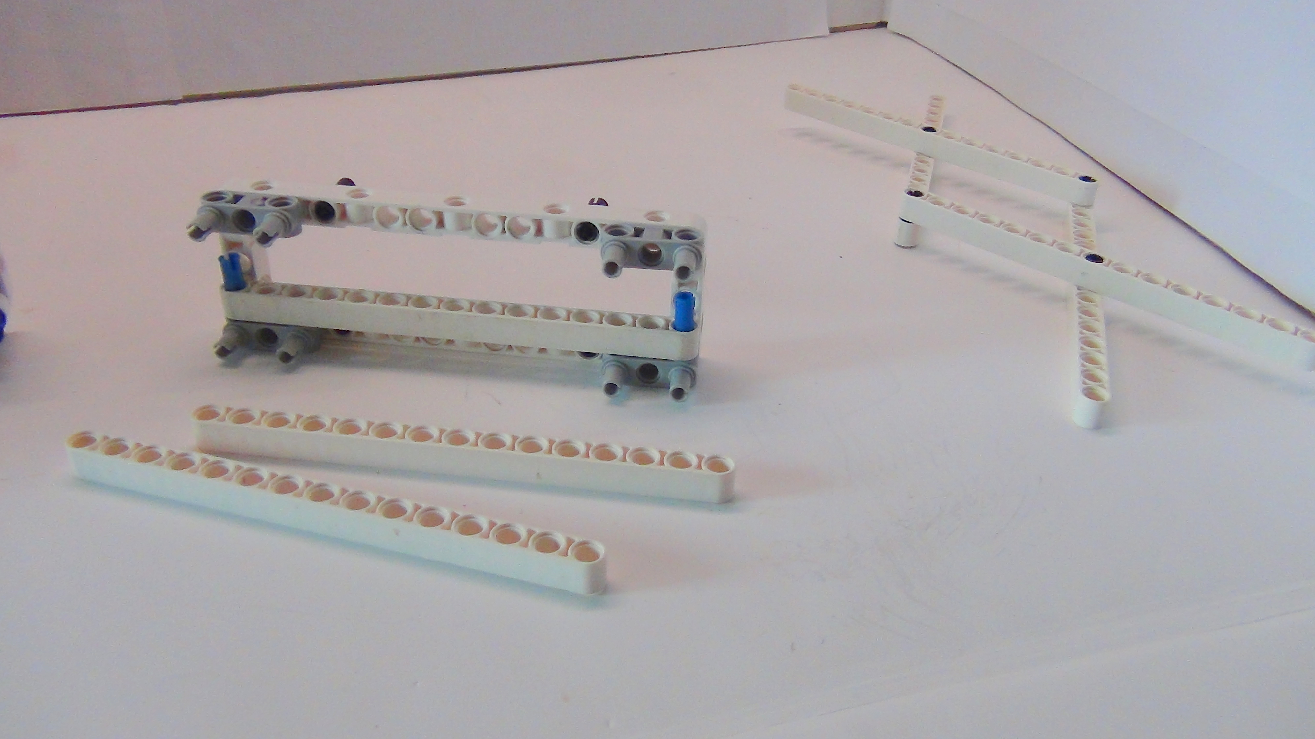
Рисунок 37. Подъёмник
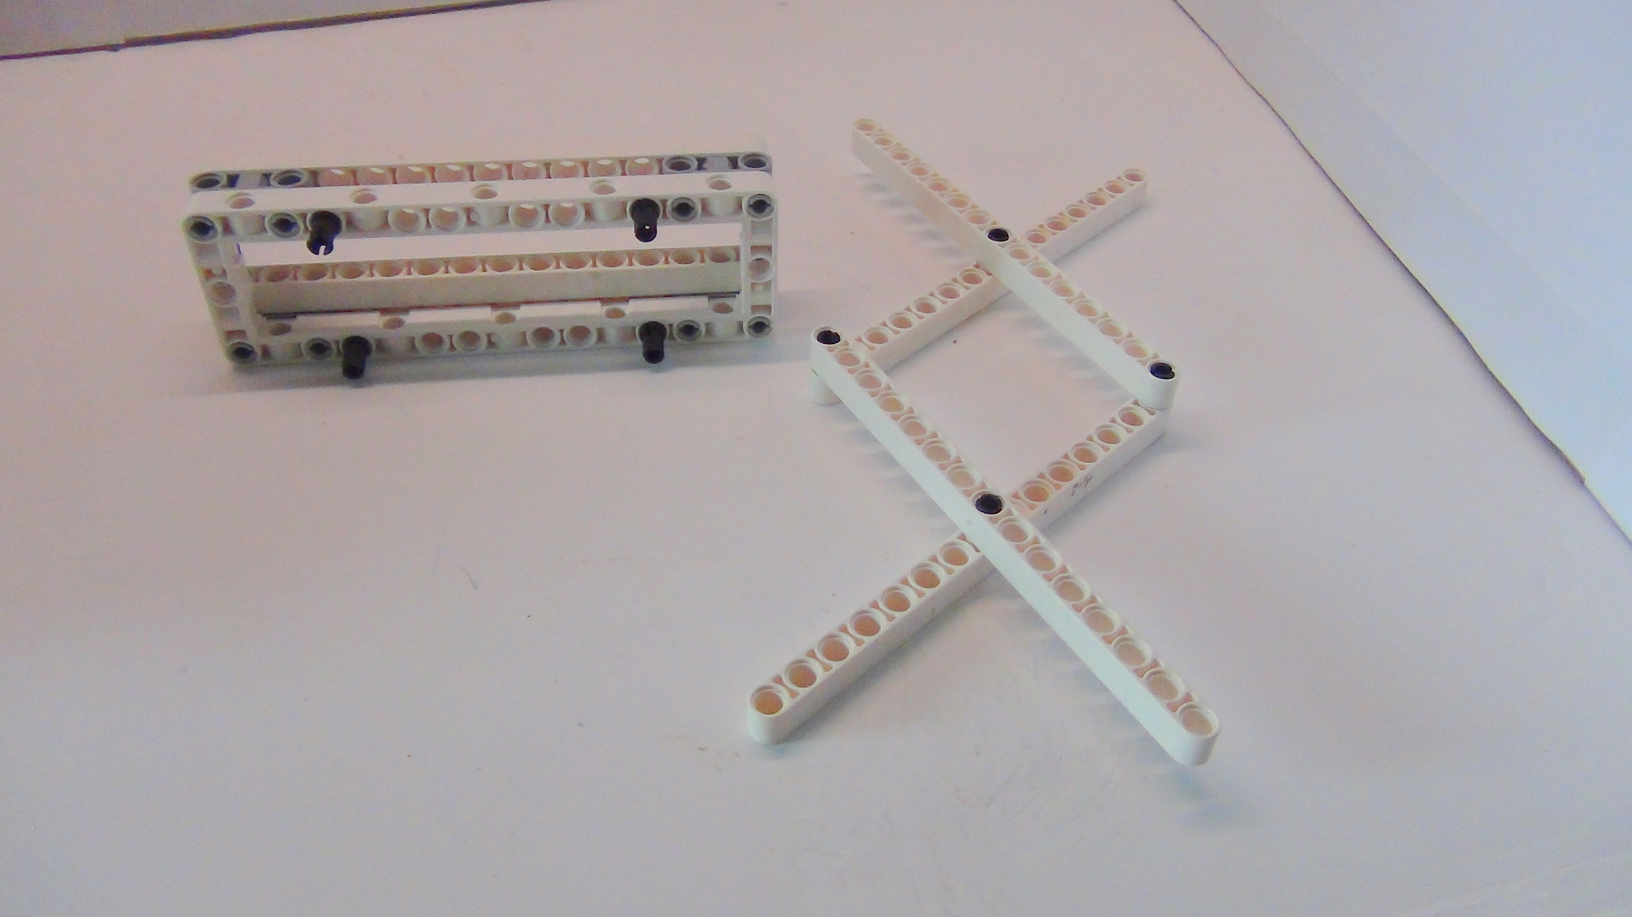
Рисунок 38. Подъёмник
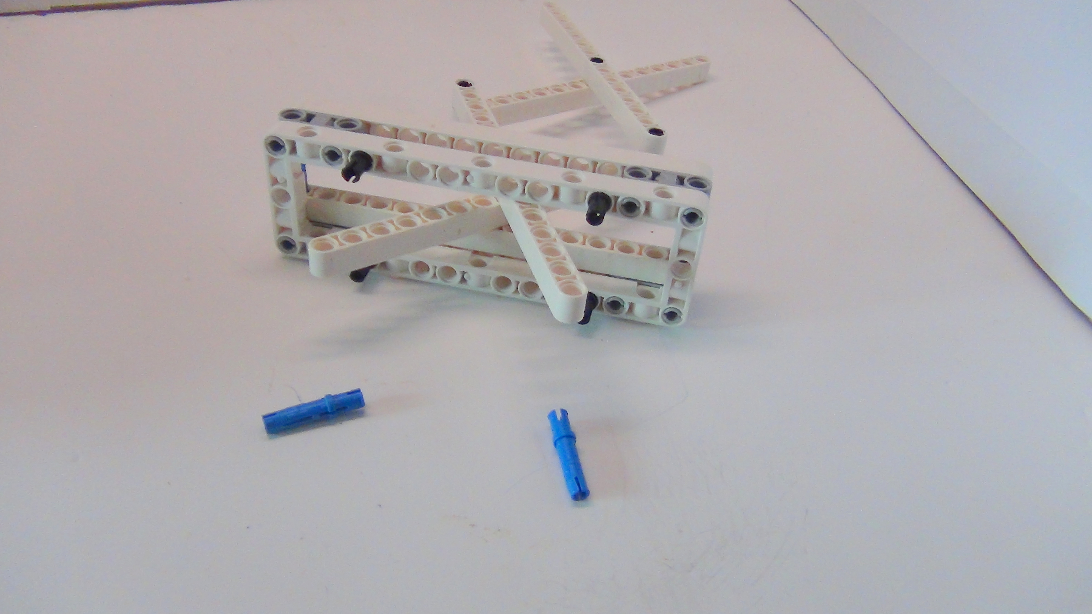
Рисунок 39. Подъёмник
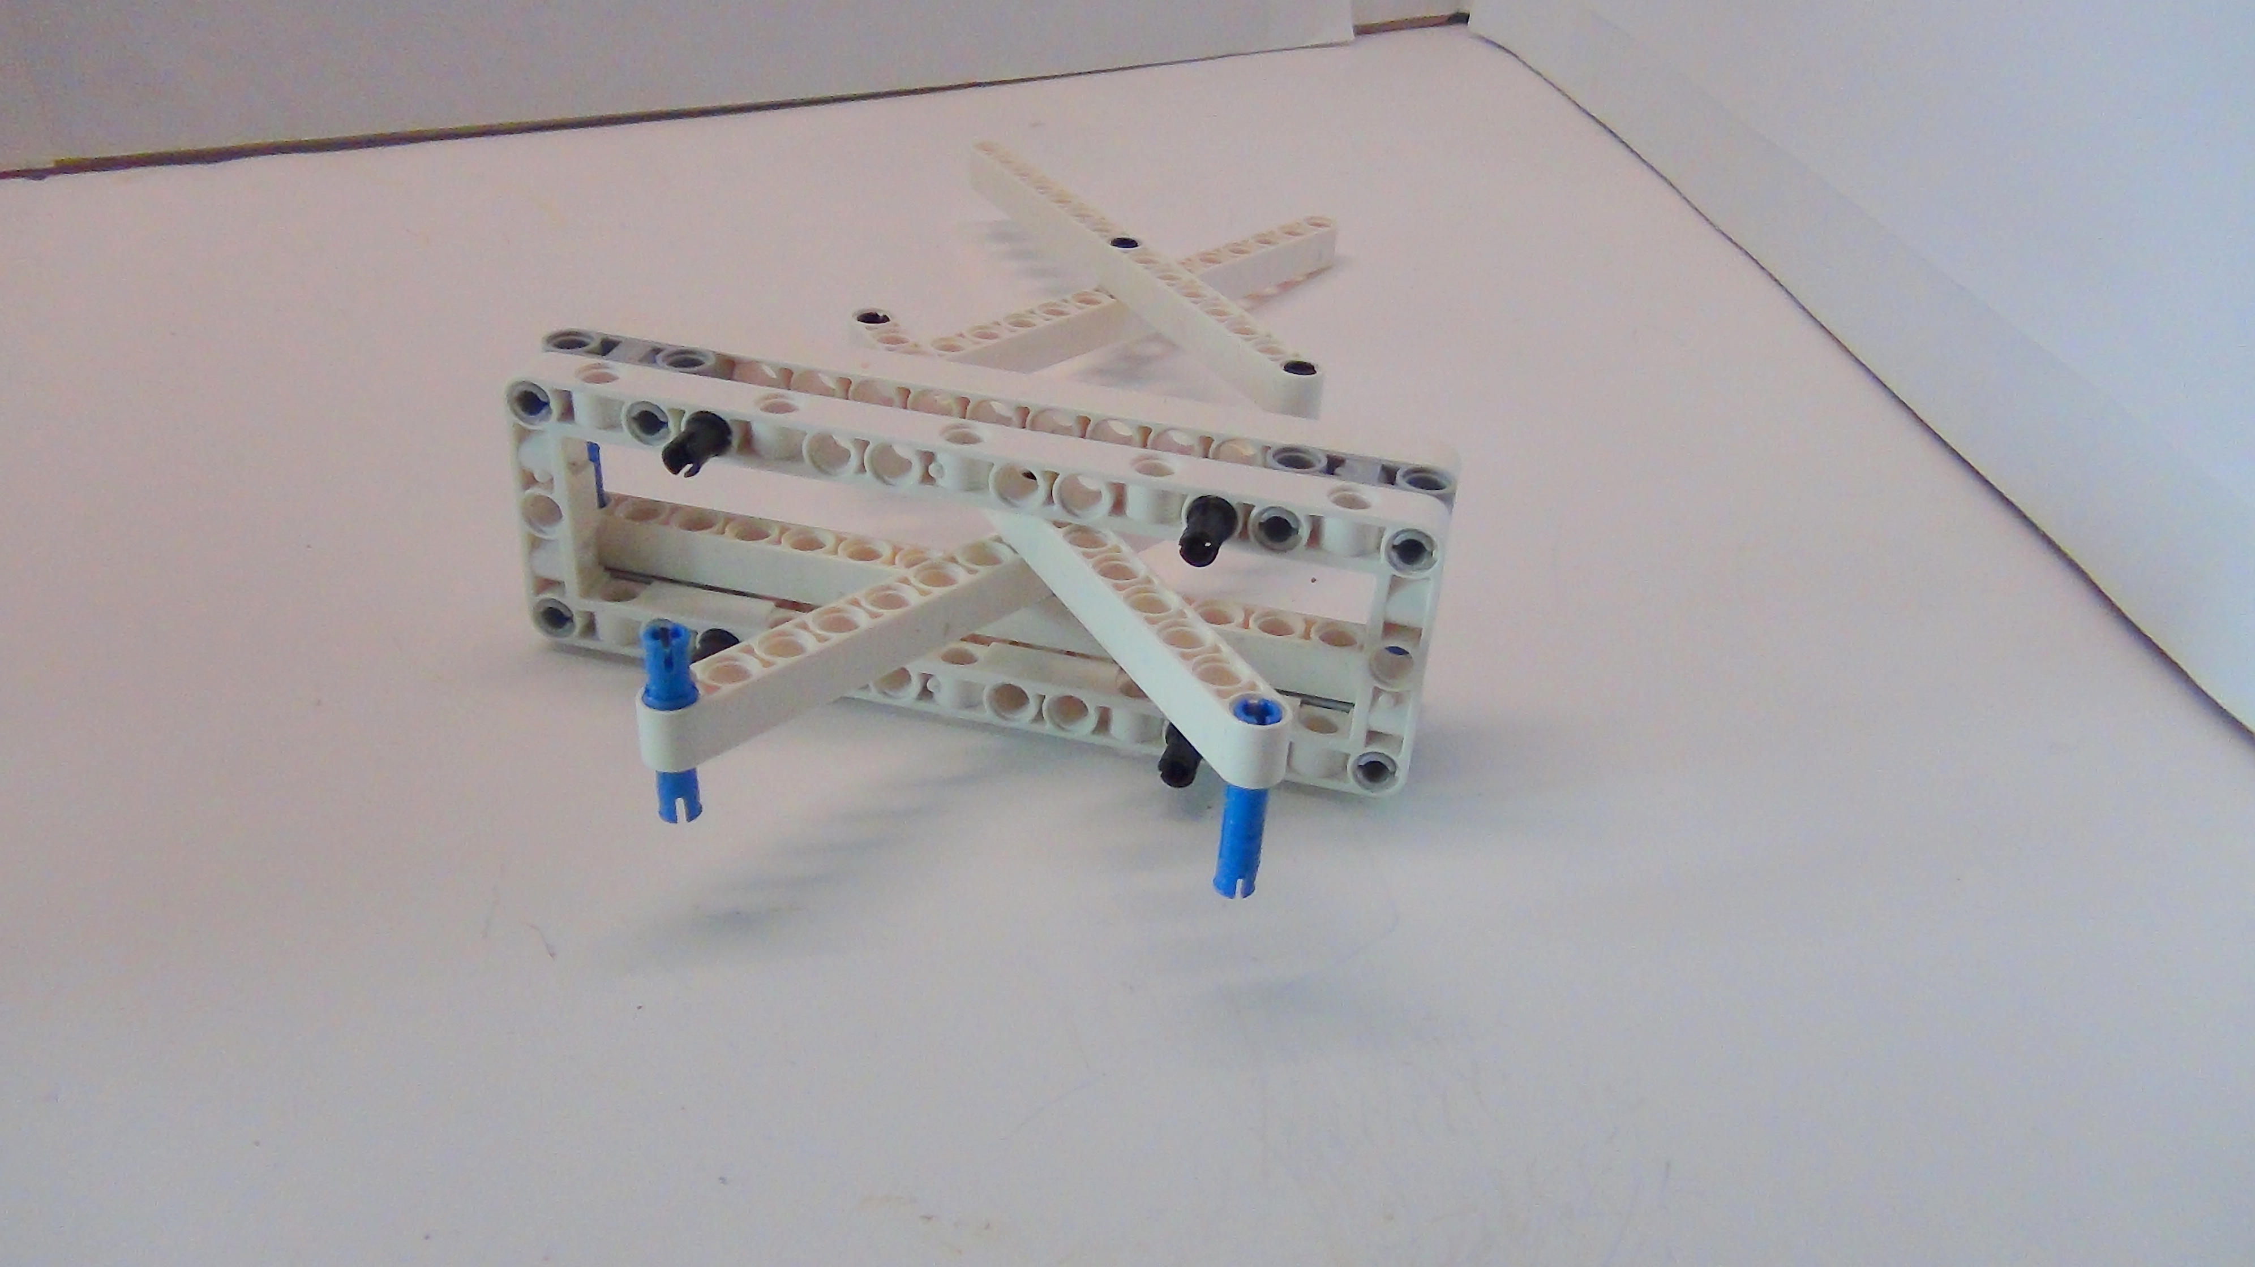
Рисунок 40. Подъёмник
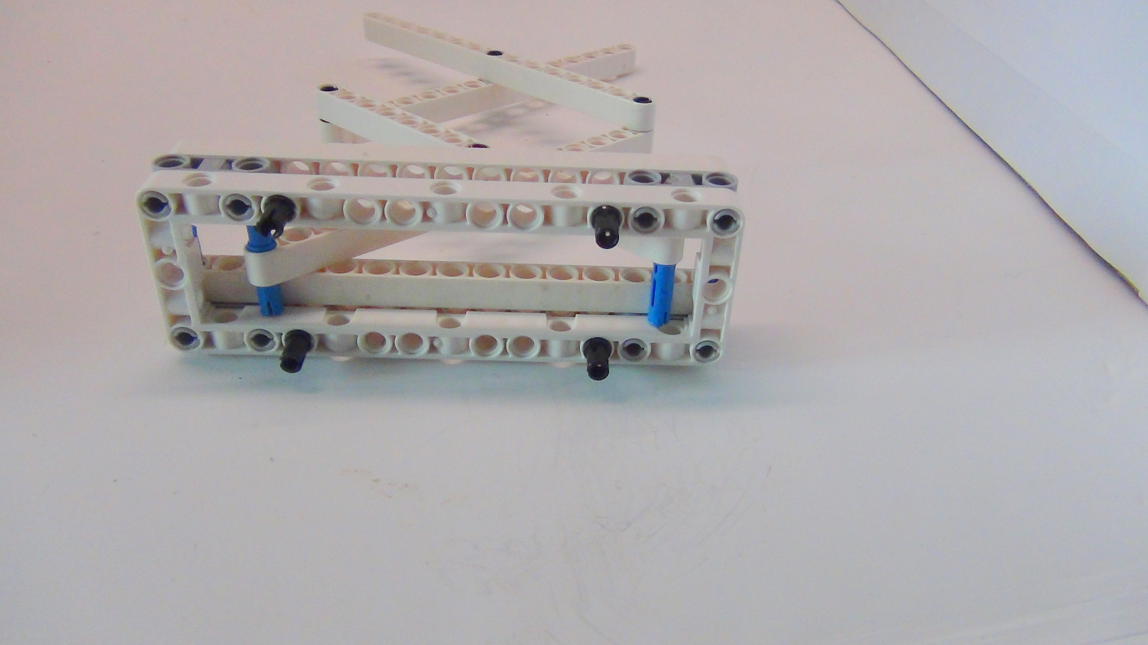
Рисунок 41. Подъёмник
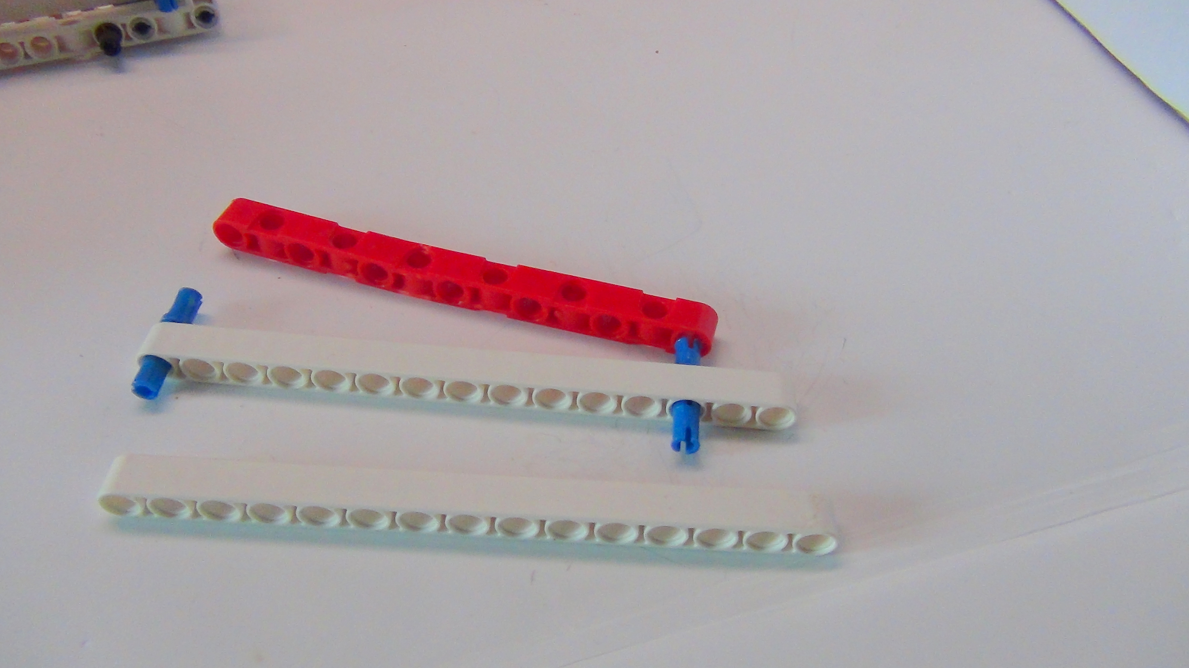
Рисунок 42. Подъёмник
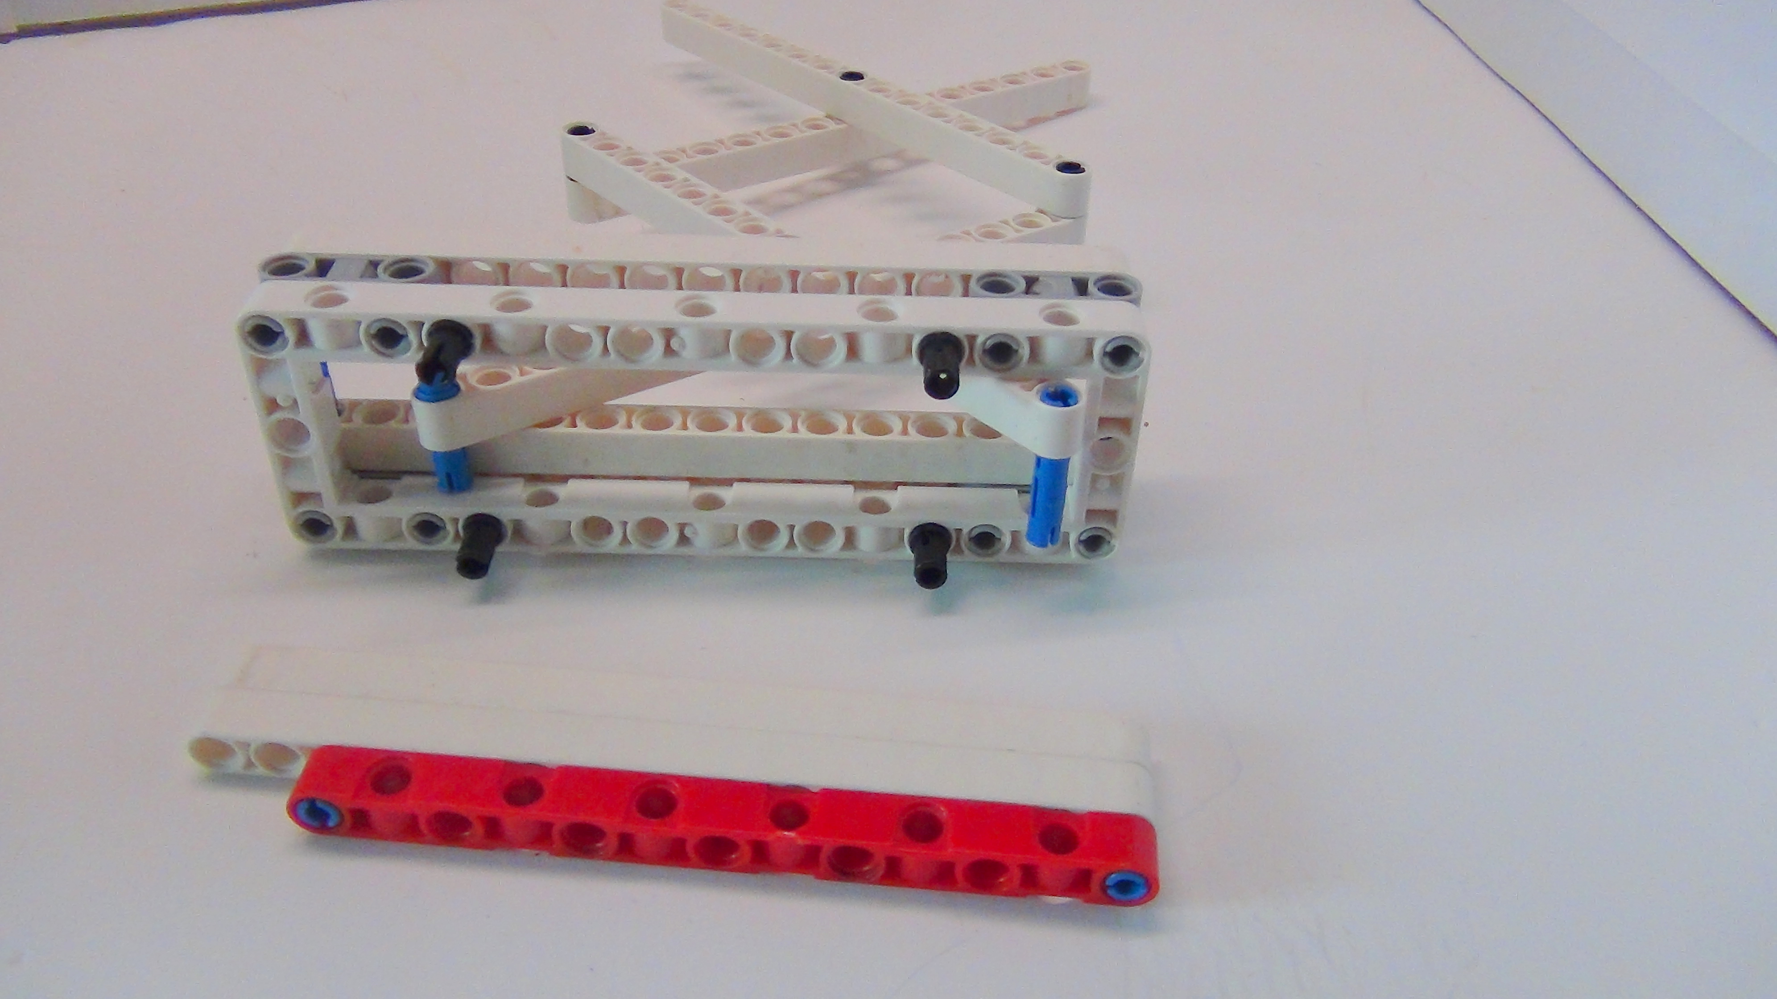
Рисунок 43. Подъёмник
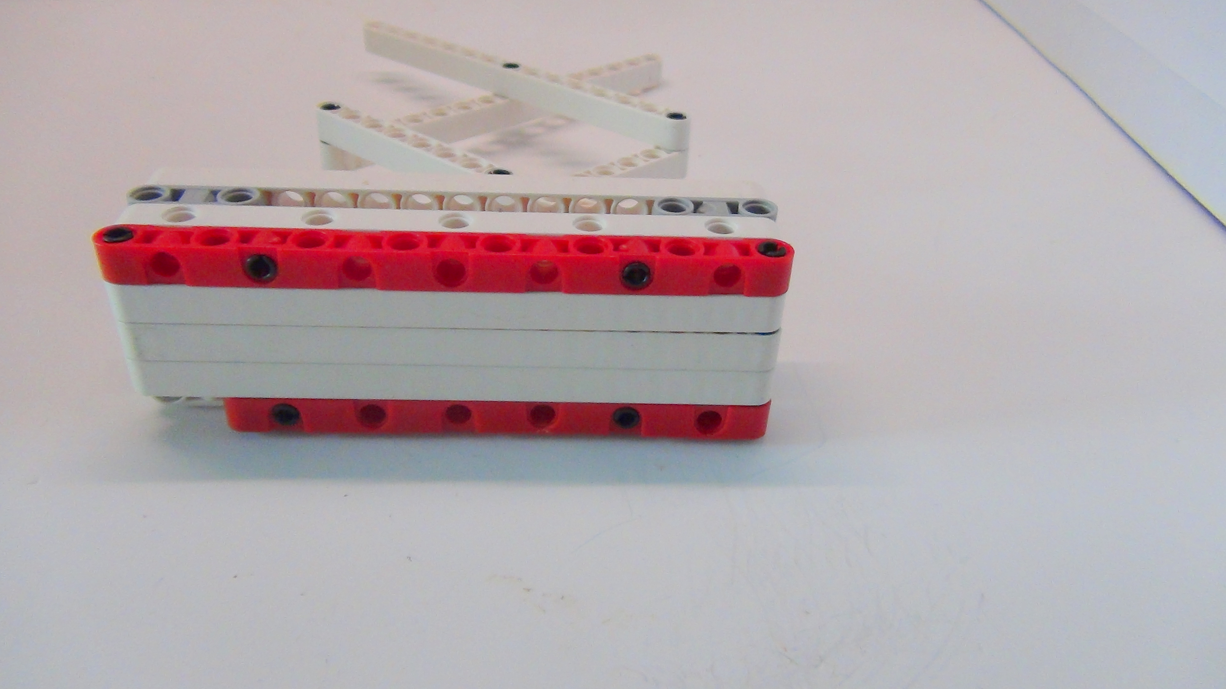
Рисунок 44. Подъёмник
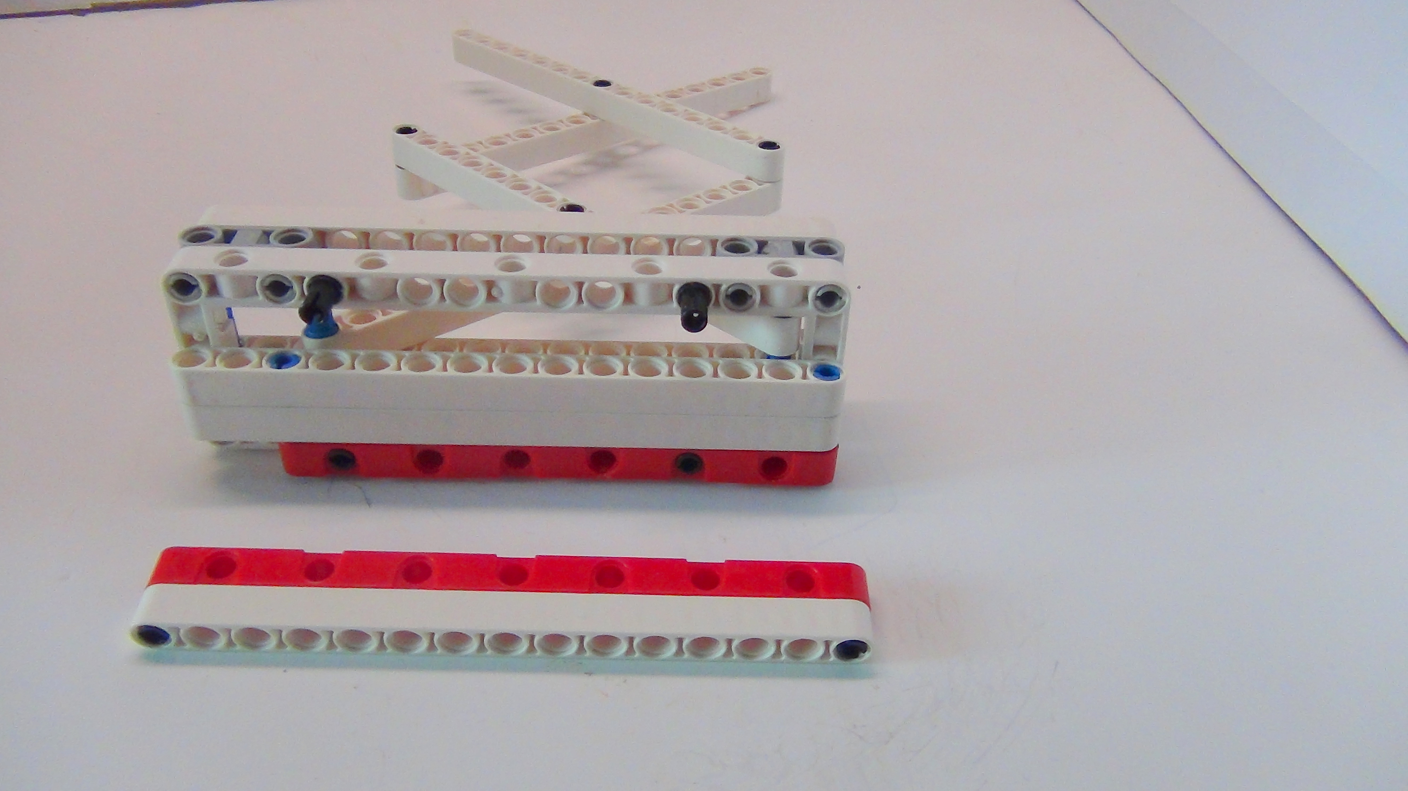
Рисунок 45. Подъёмник
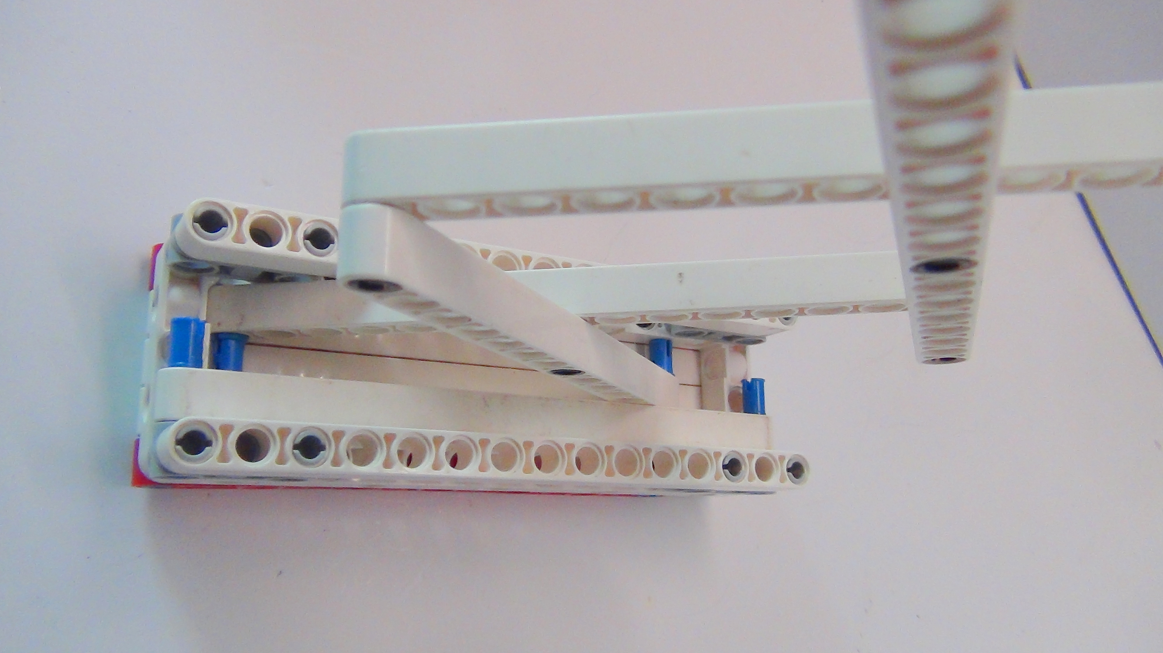
Рисунок 46. Подъёмник
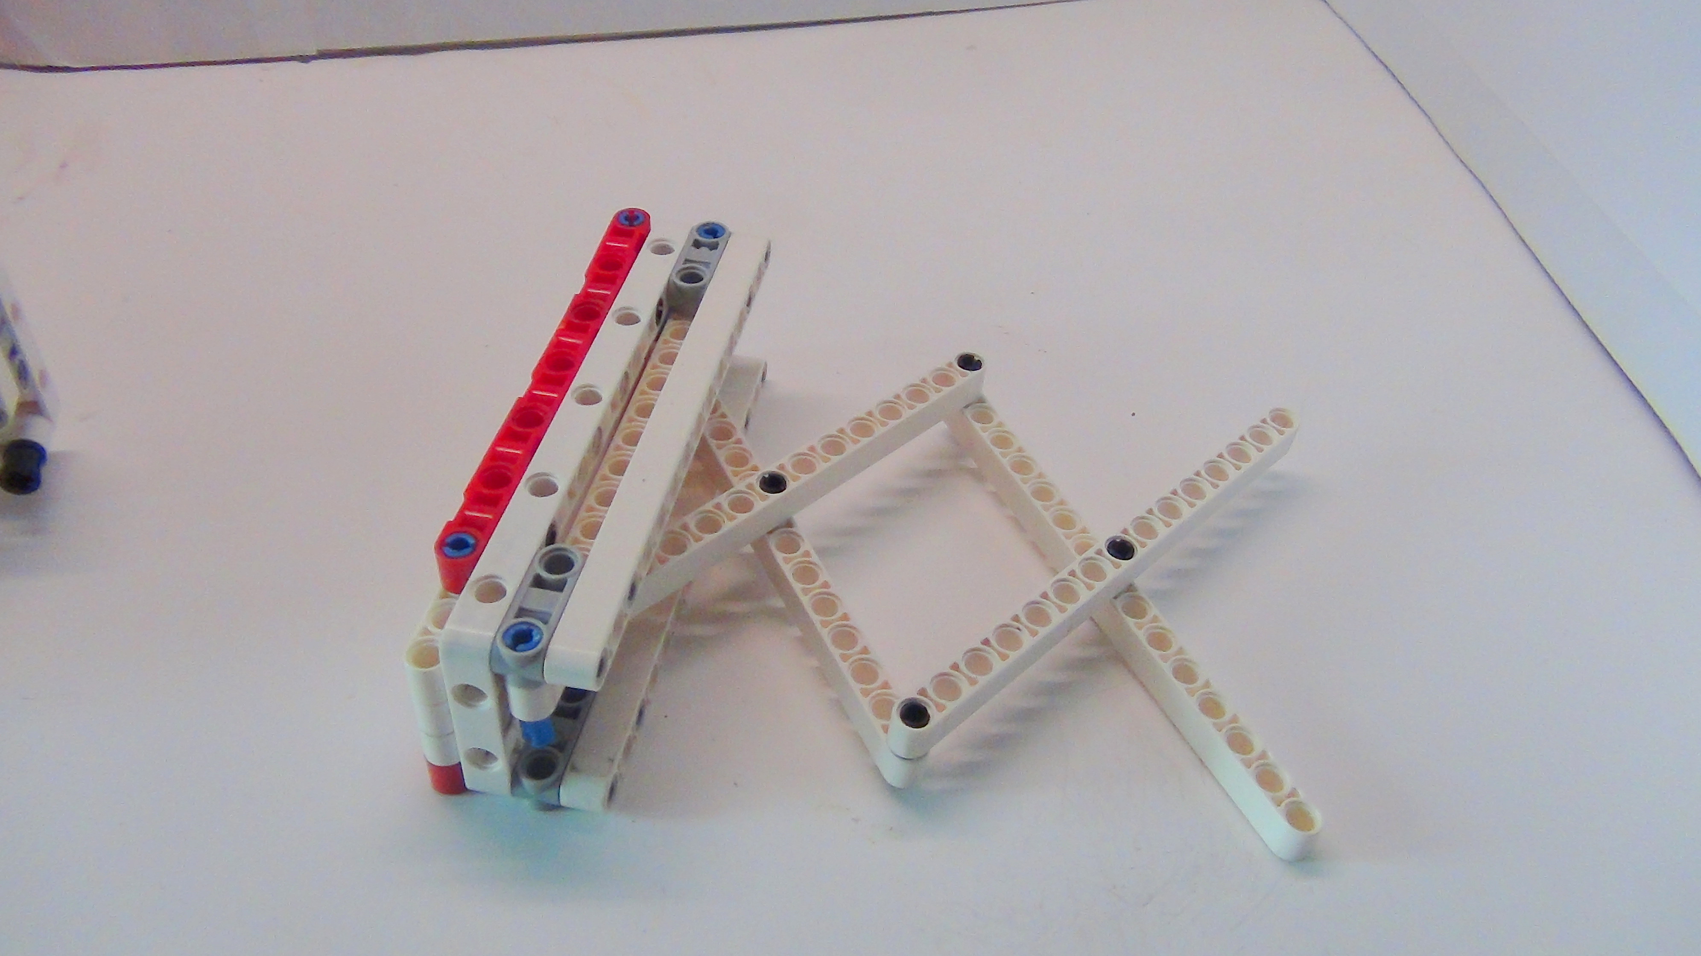
Рисунок 47. Подъёмник
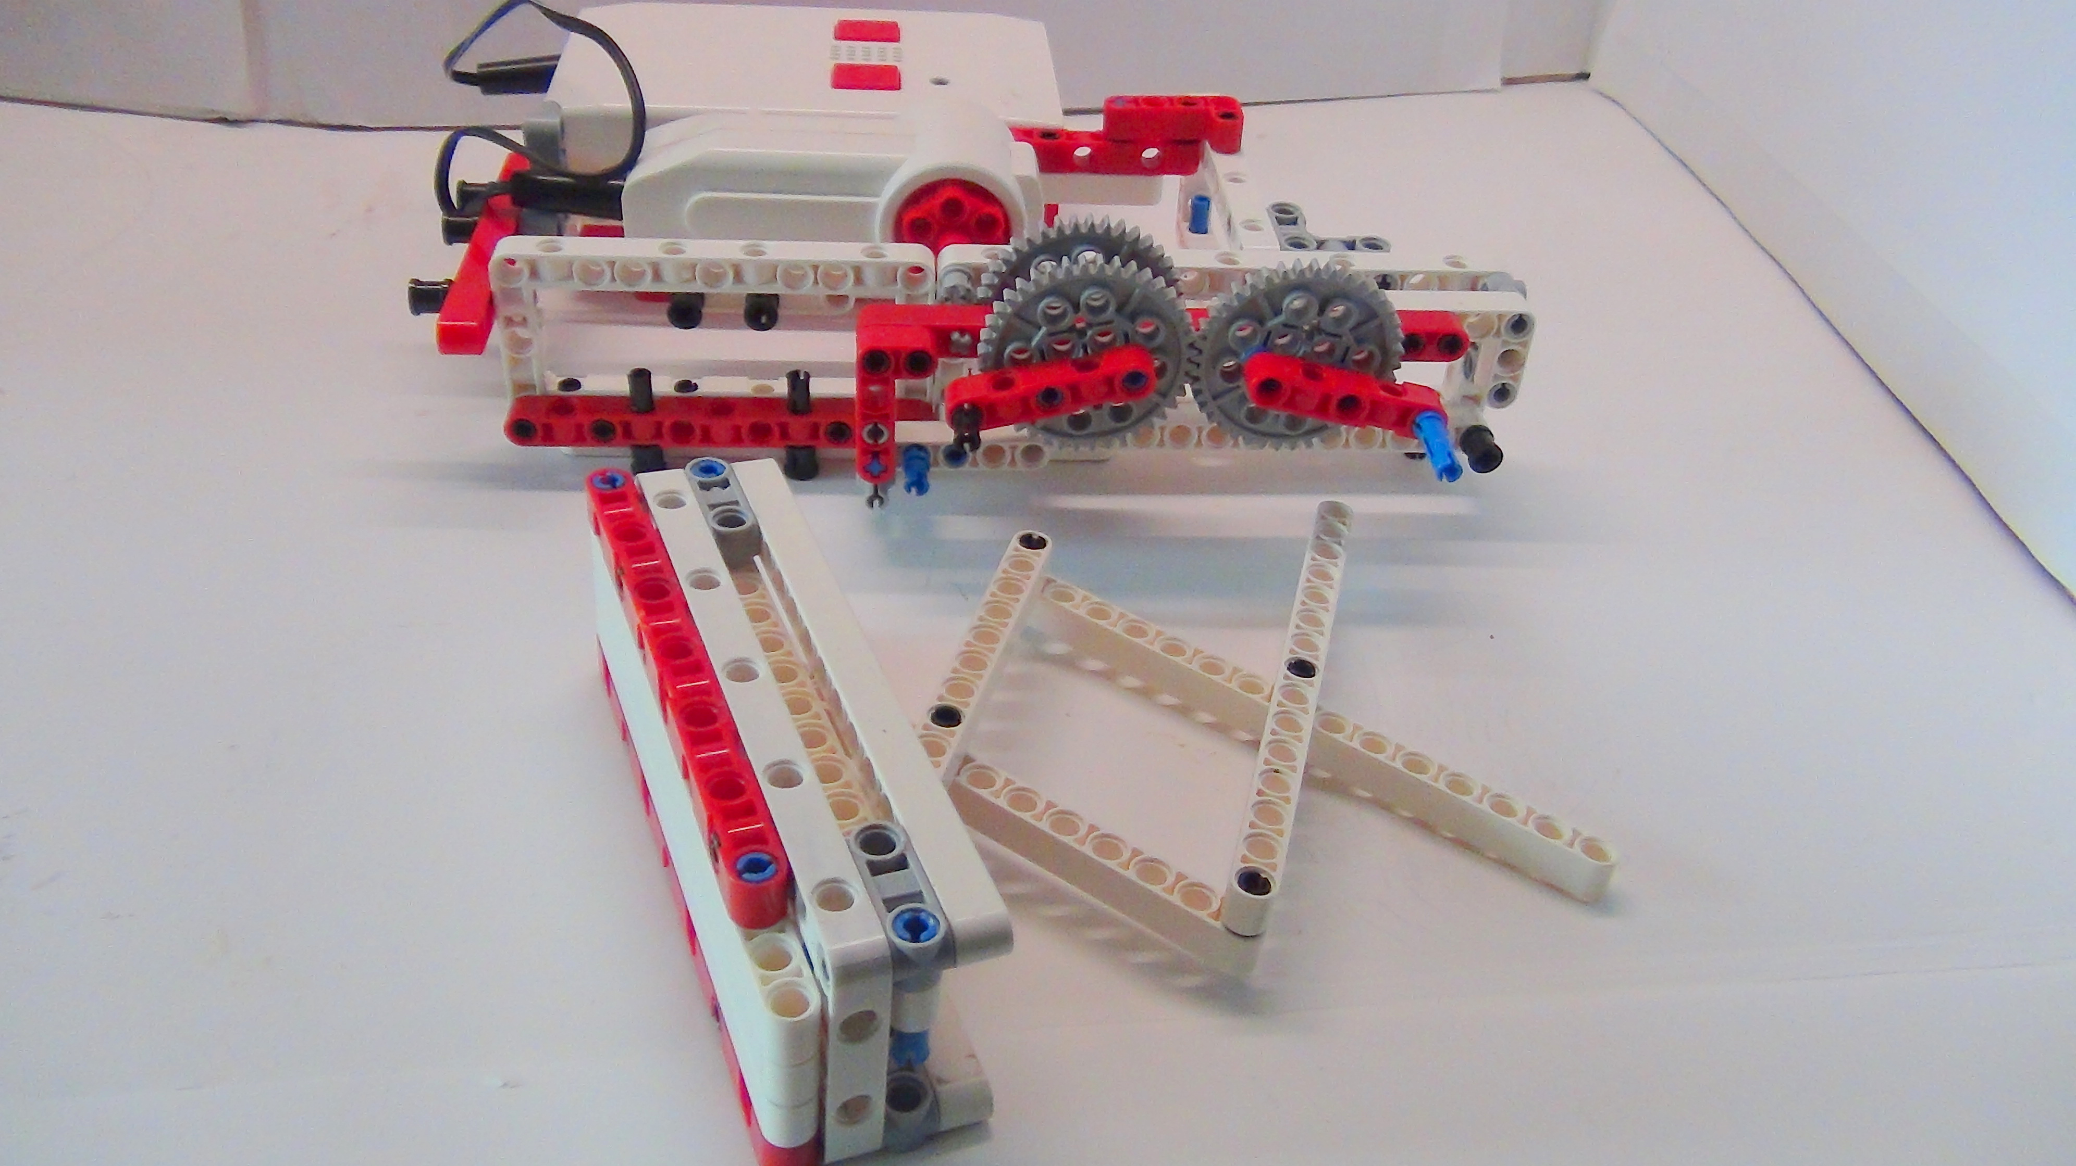
Рисунок 48. Подъёмник
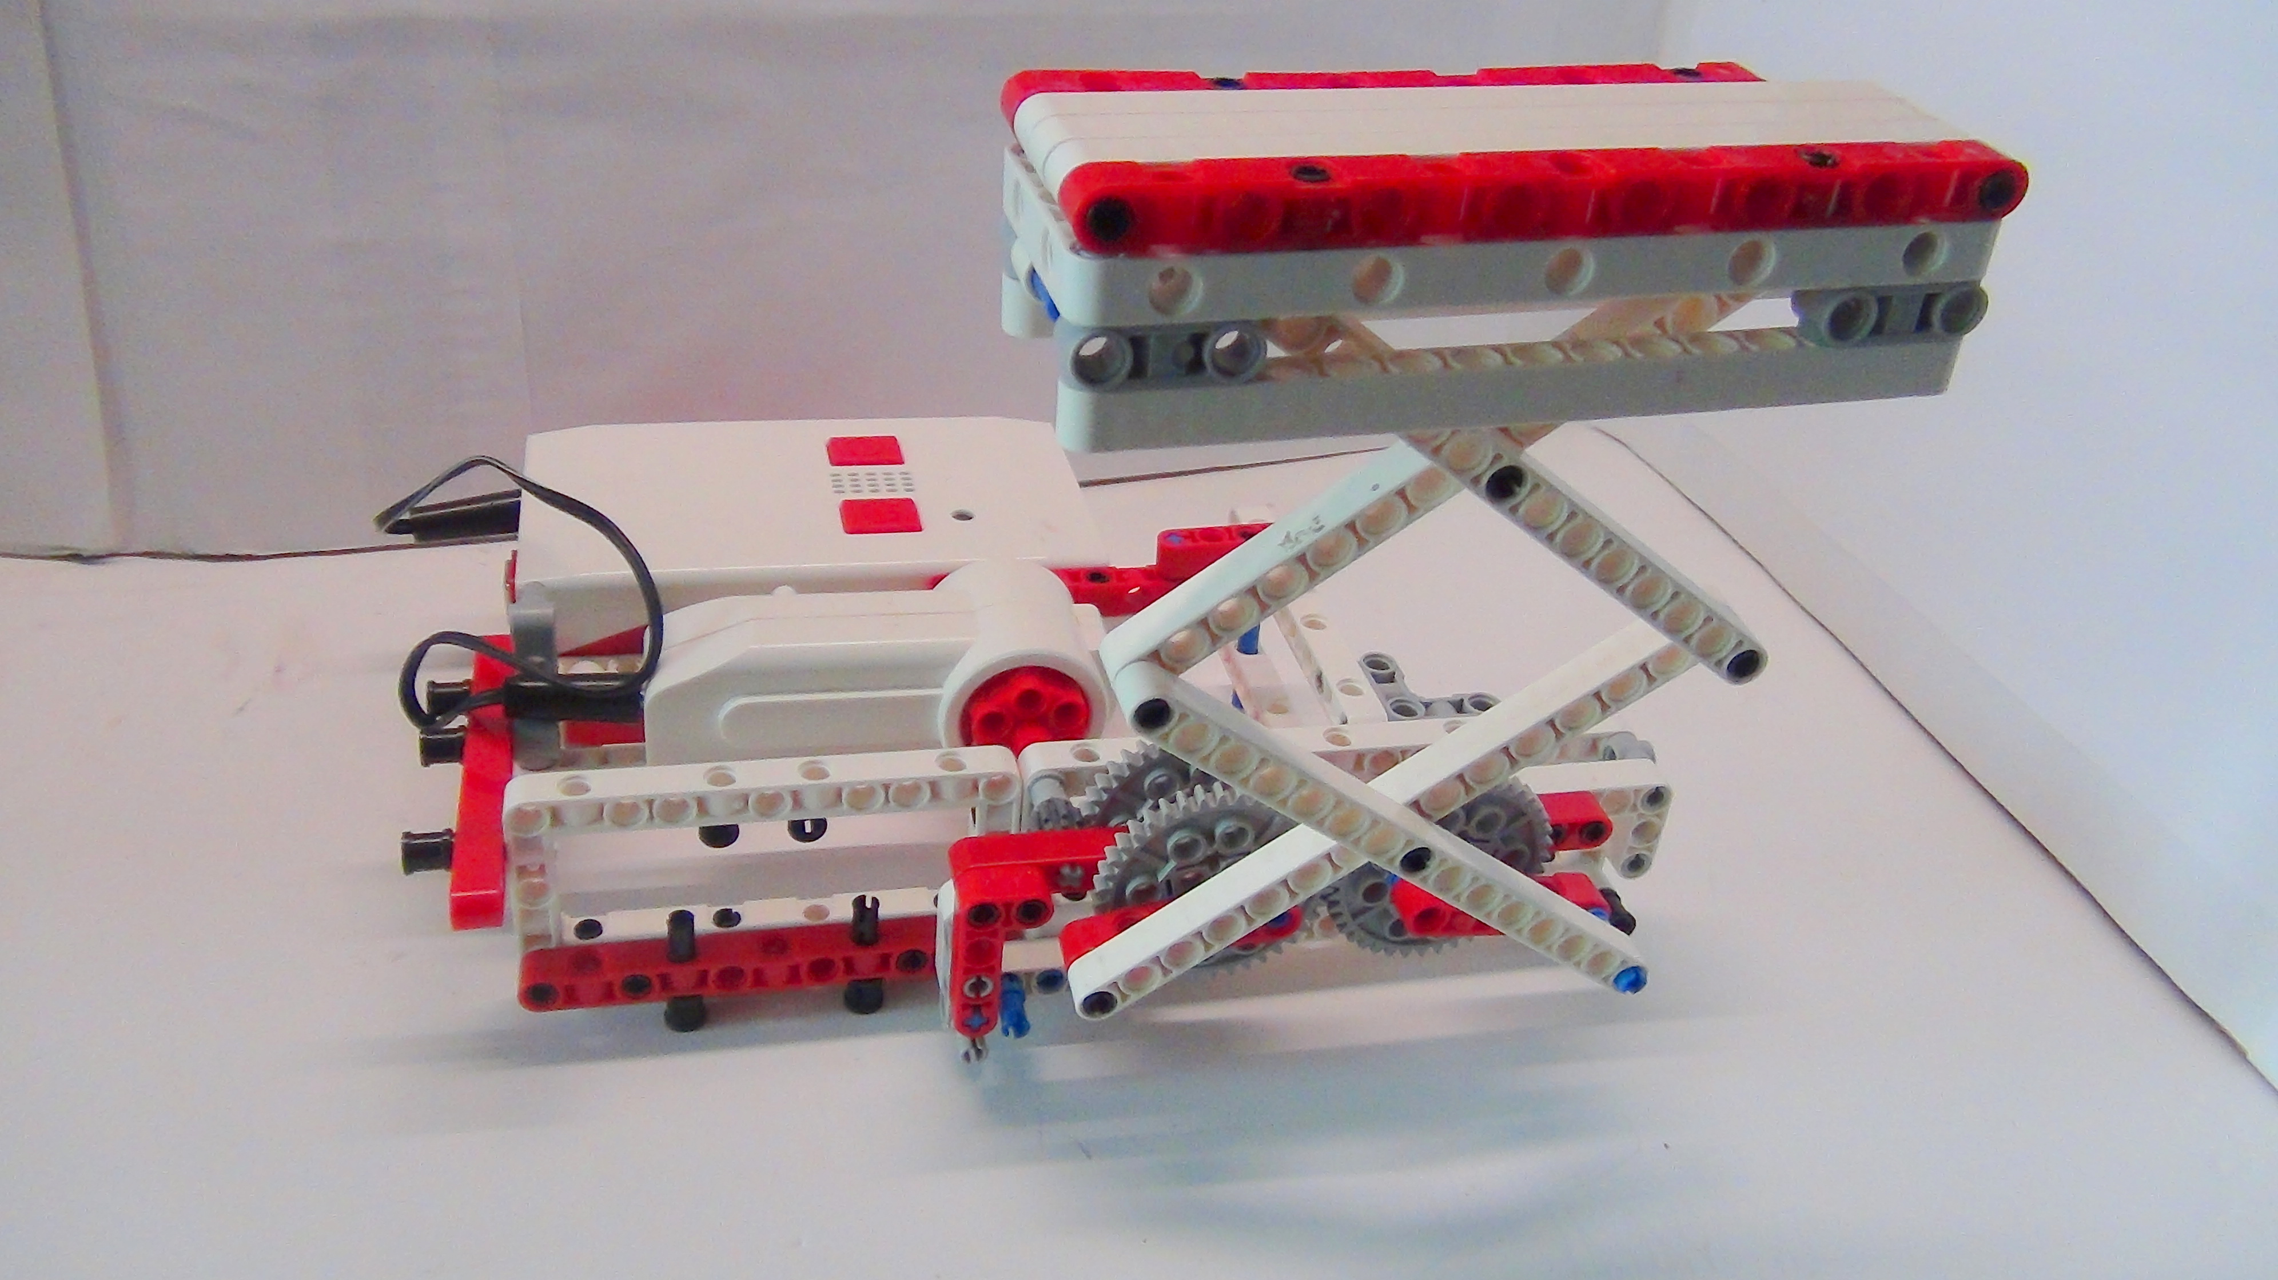
Рисунок 49. Подъёмник
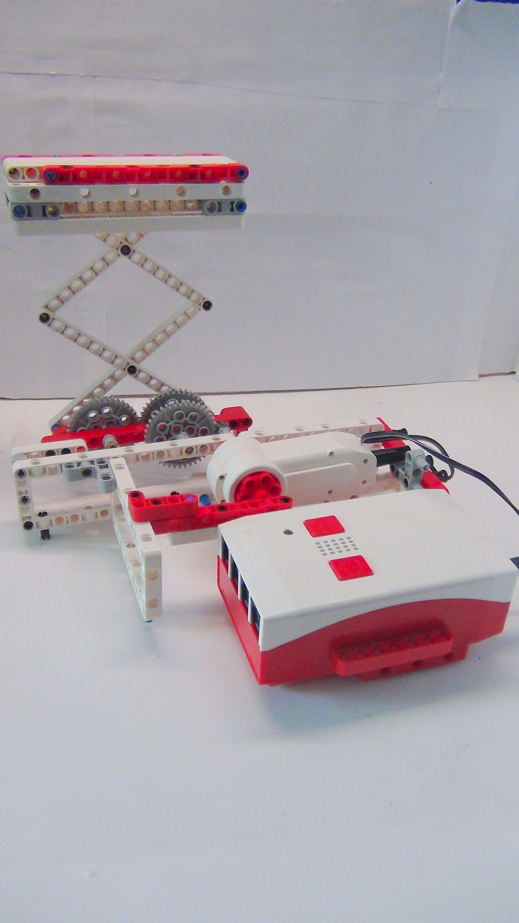
Рисунок 50. Подъёмник
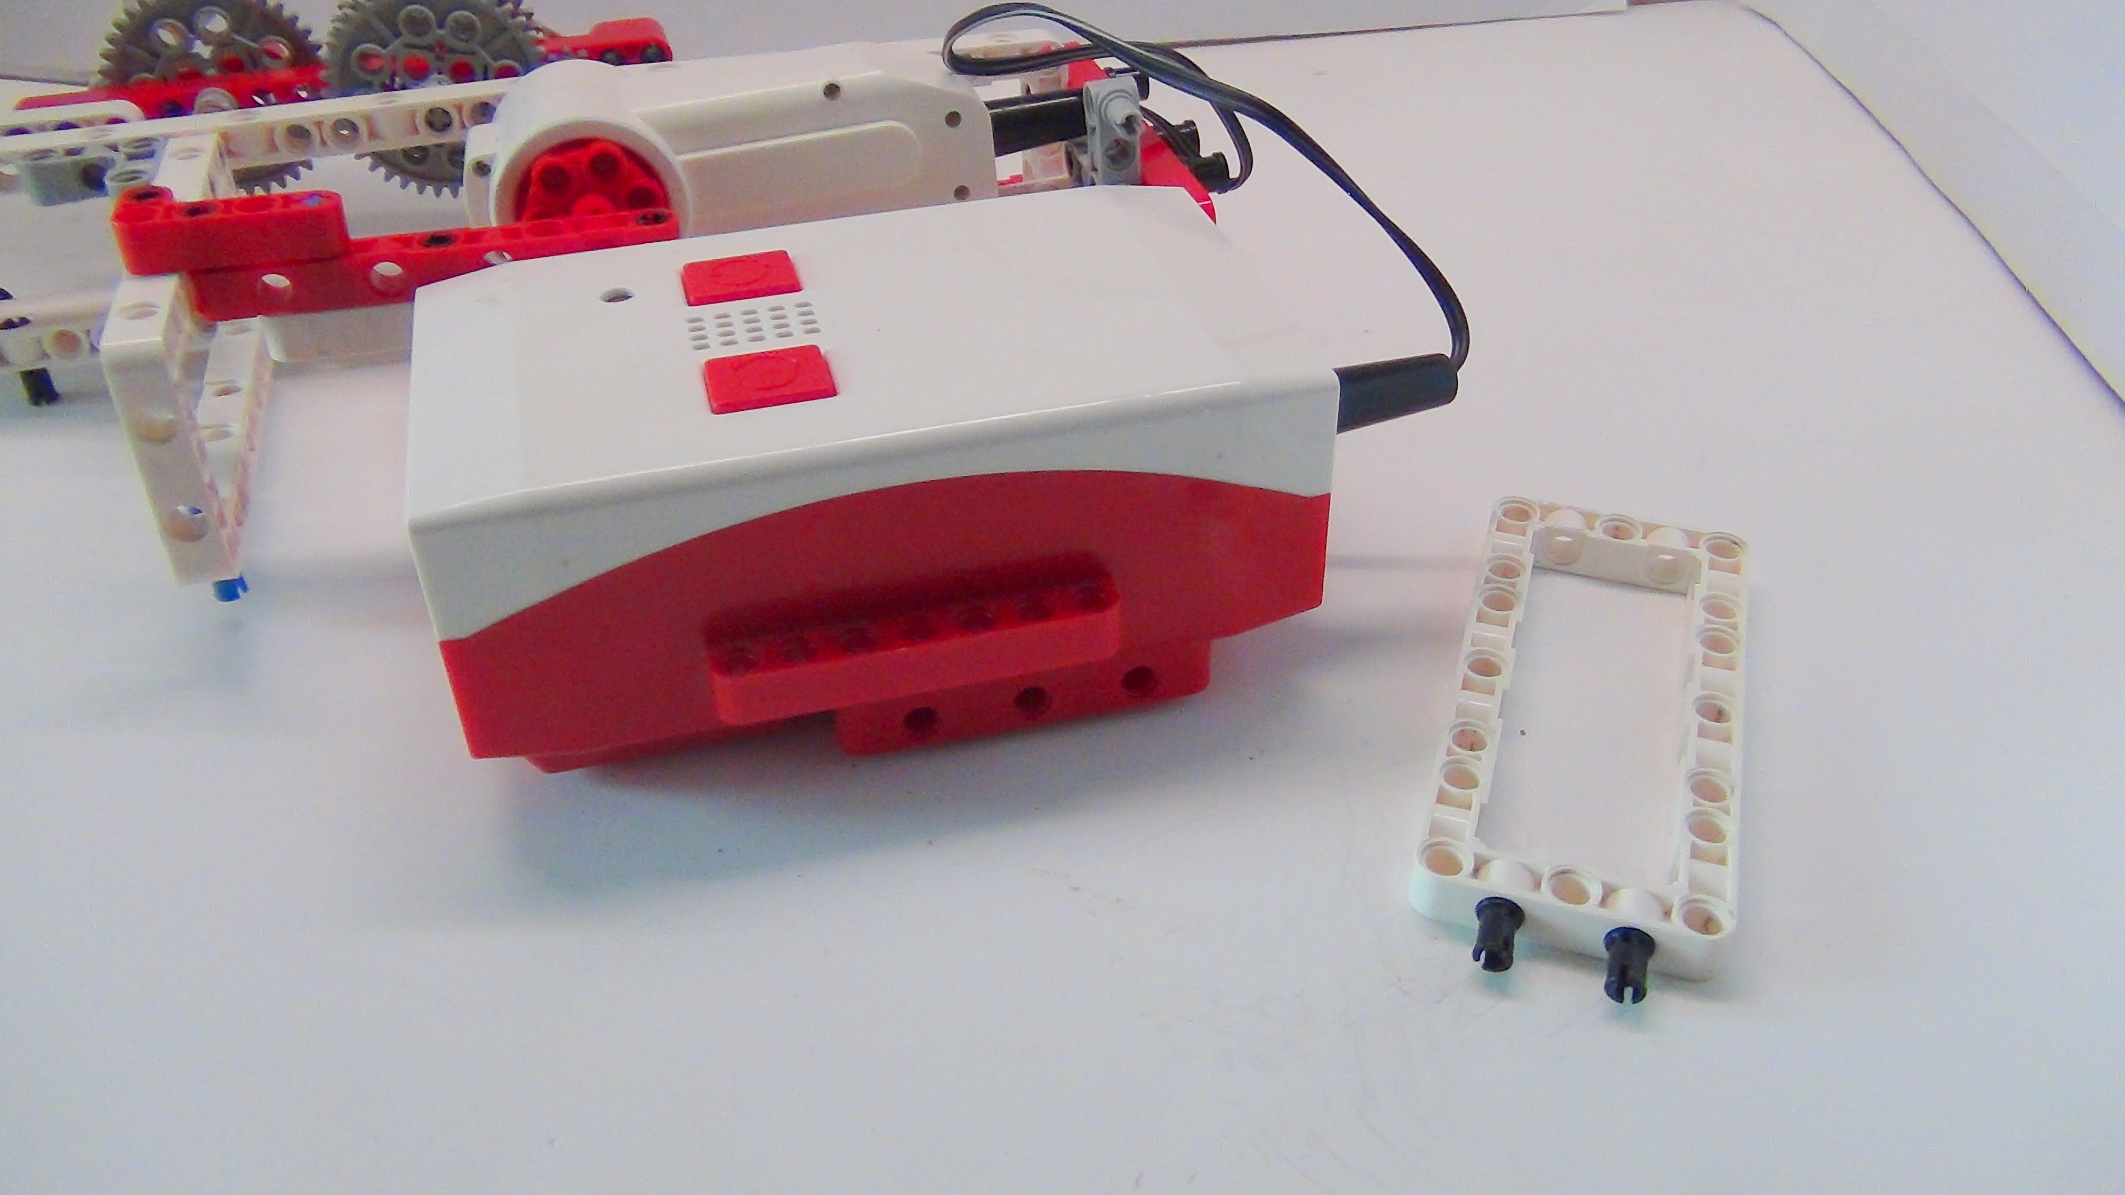
Рисунок 51. Подъёмник
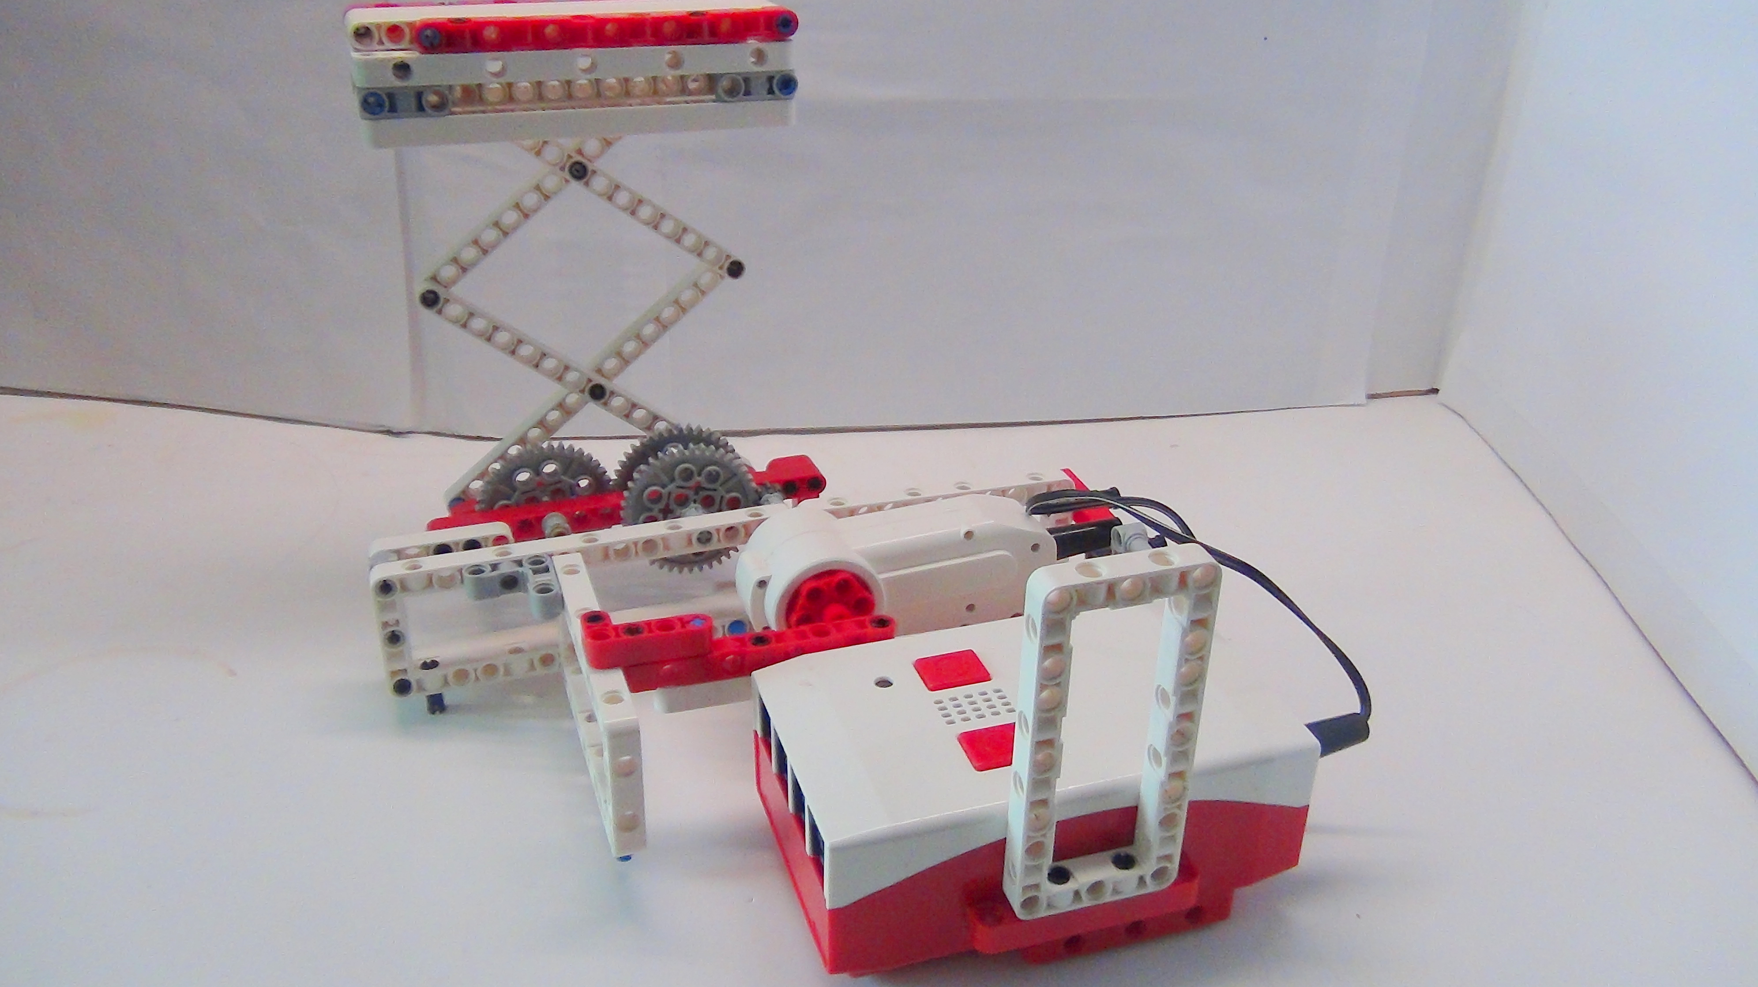
Рисунок 52. Подъёмник
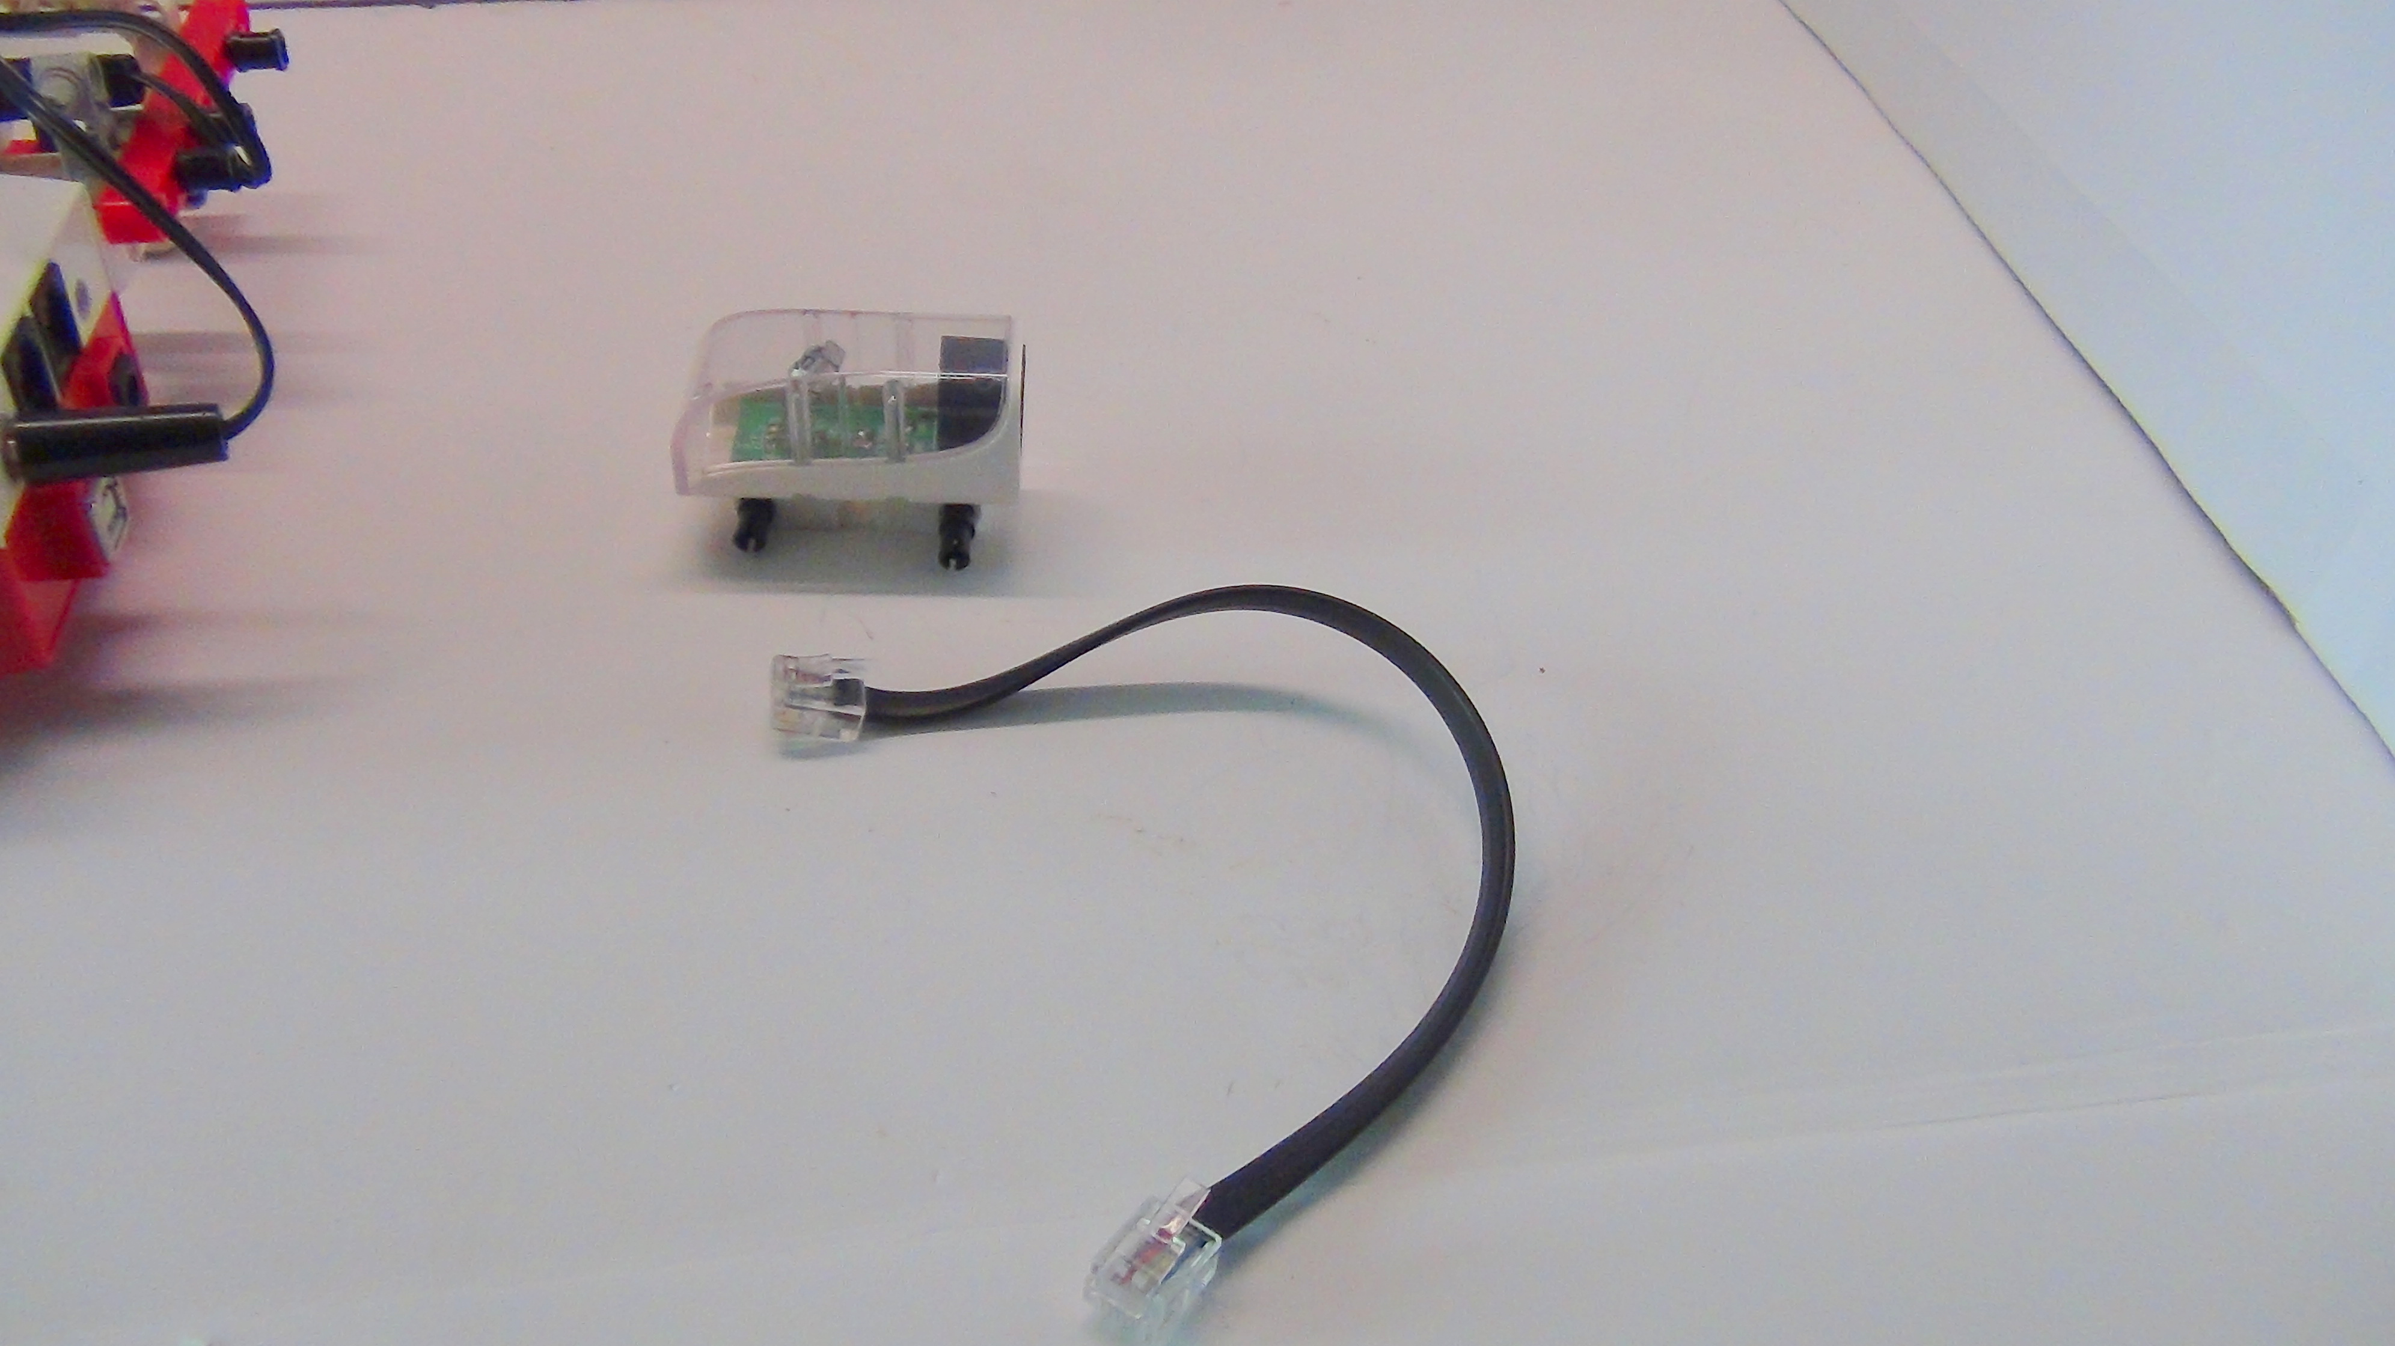
Рисунок 53. Подъёмник
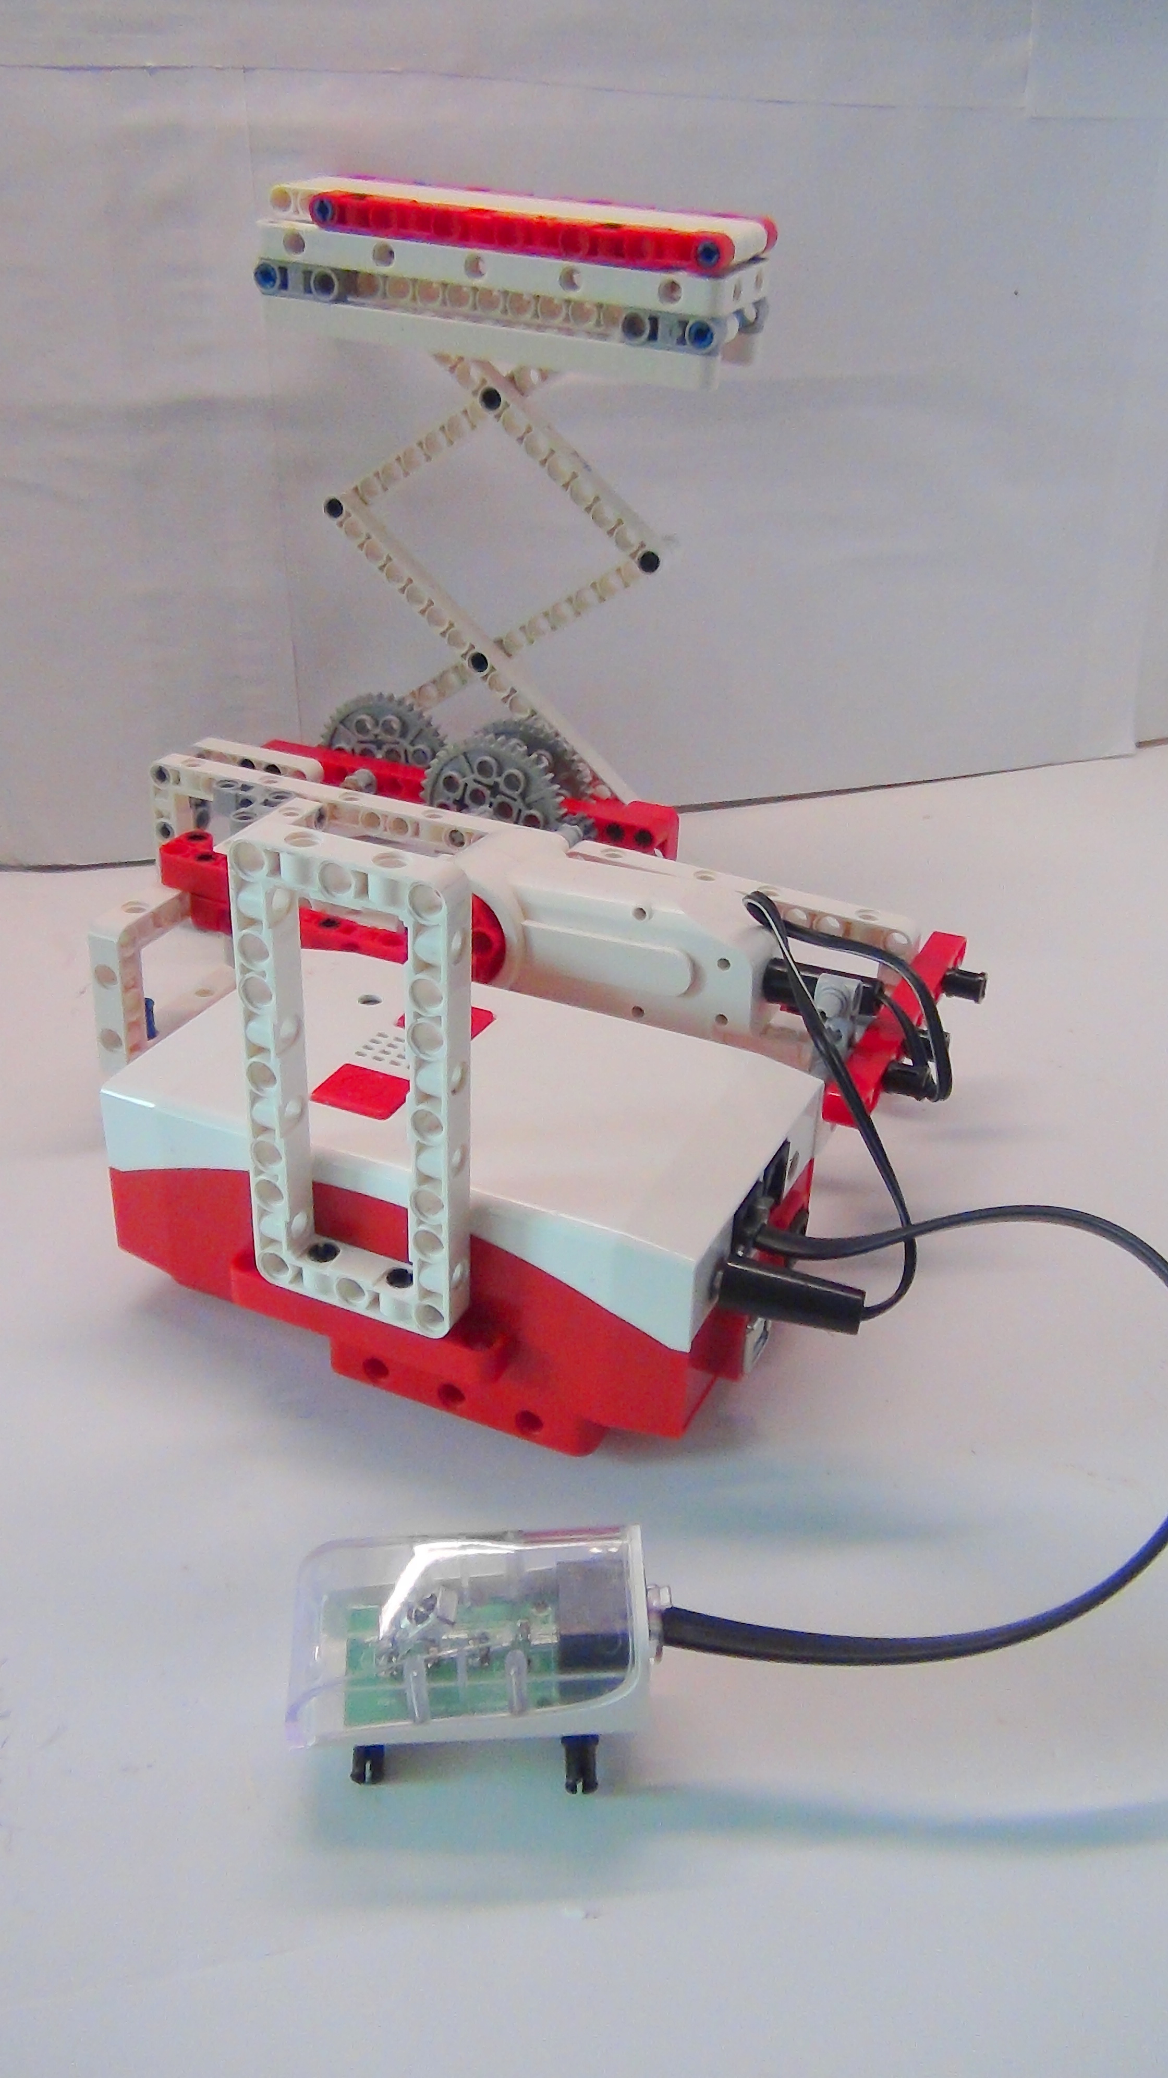
Рисунок 54. Подъёмник
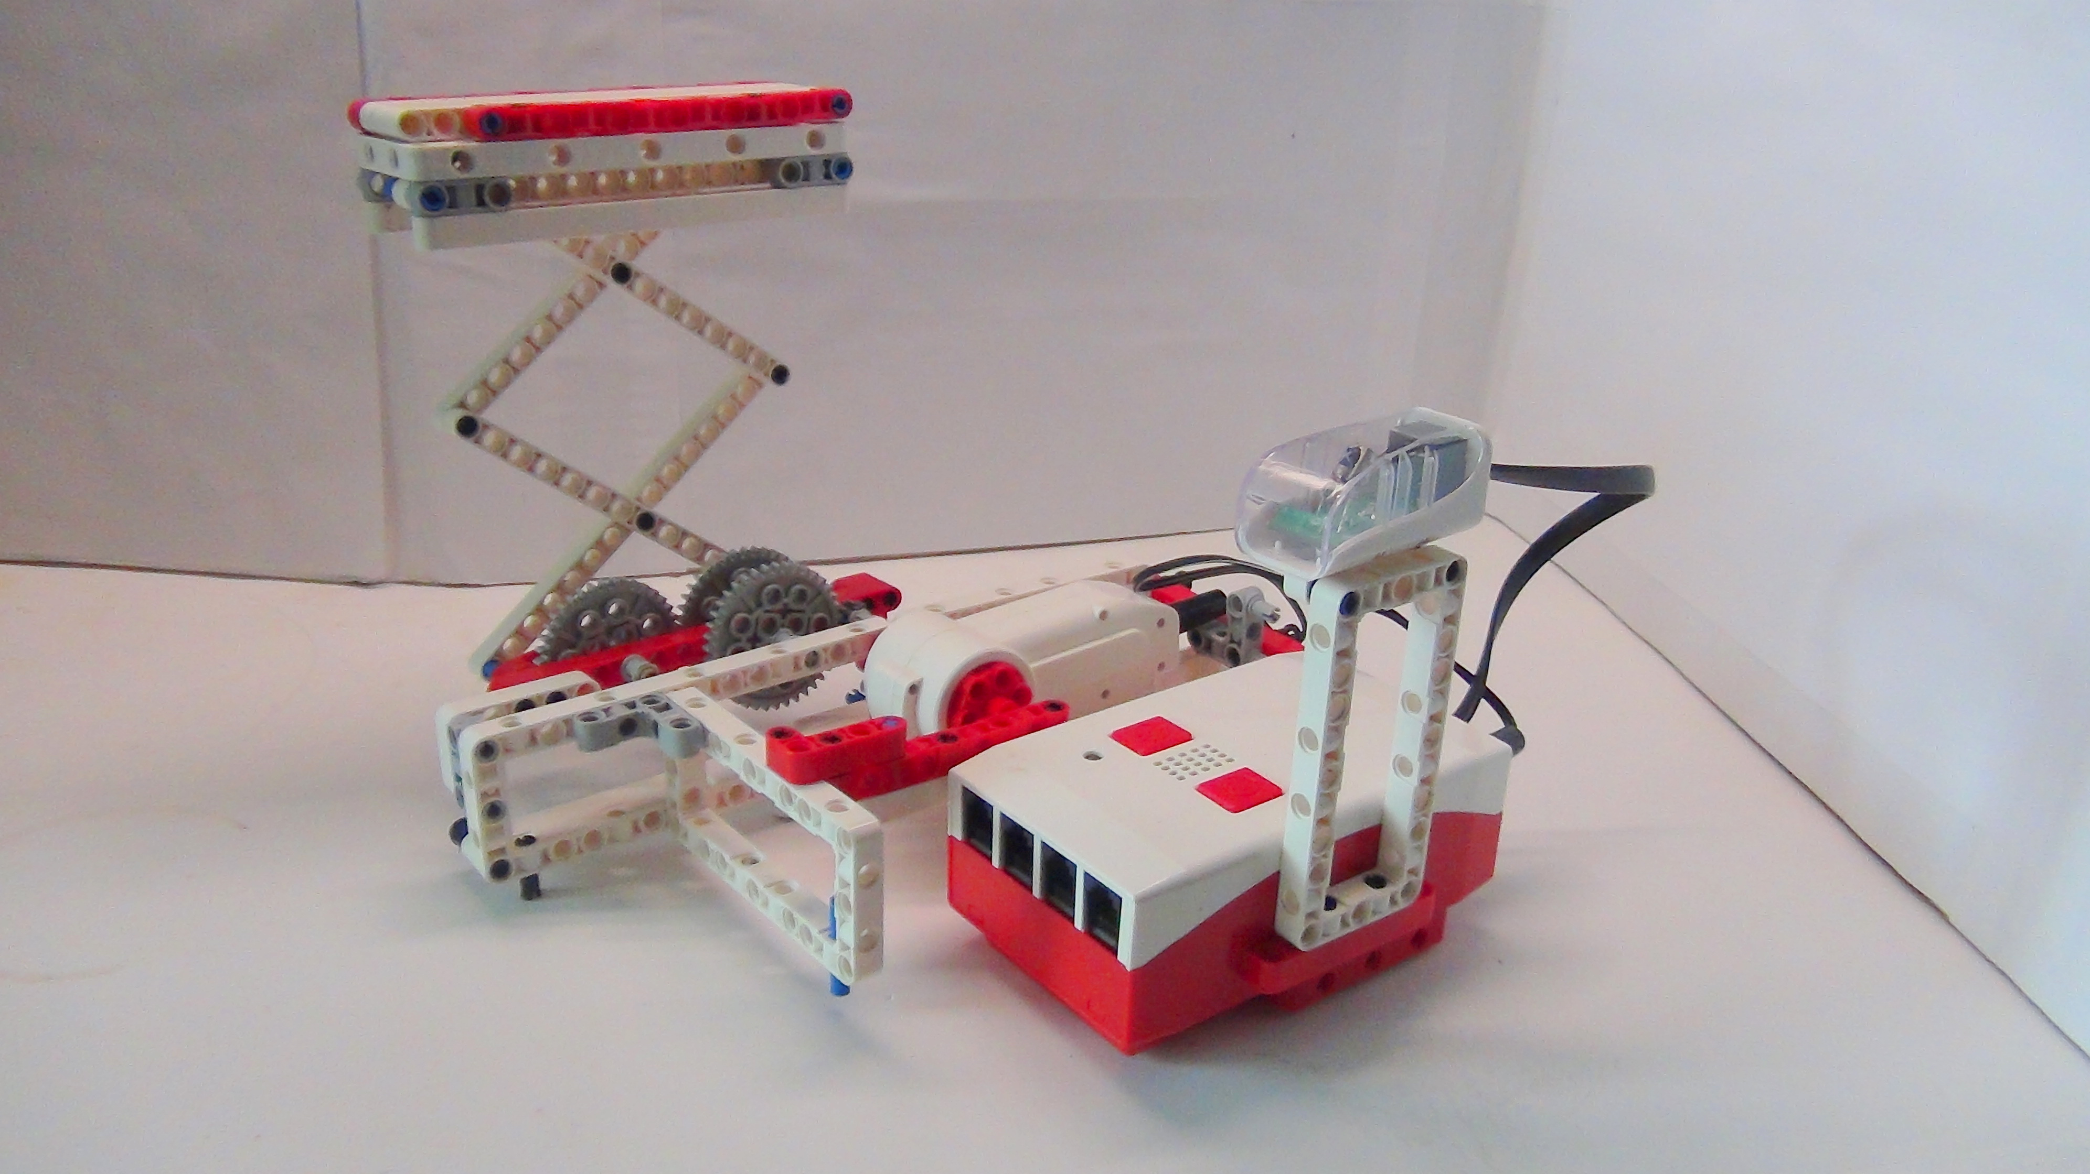
Рисунок 55. Подъёмник

Программирование.
Напишем программу, которая запускает мотор посредством нажатия на датчик касания.
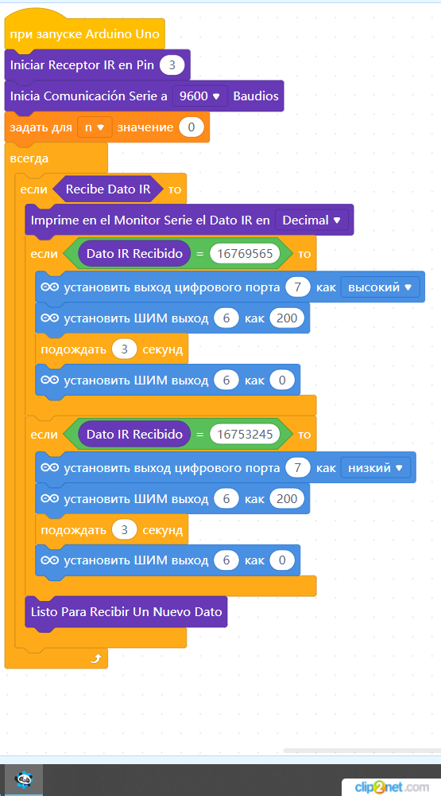

Вопросы.
- Опишите, как поняли, принцип подъёма платформы.

